

[Titre du document]

[Sous-titre du document]



*MASTER EN*

*BIG DATA AND CLOUD COMPUTING*

*Réalisé par :*

**DRYOUCH MAROUANE**

*Encadré par* :

**Mr. AMNAI MOHAMED**

***Faculté des sciences, Université Ibn Tofail, Kénitra***

Projet mémoire effectué de :

*01 Mars 2022 à 1 Septembre 2022*

# DÉDICACES

**Avec l’expression de ma reconnaissance , je dédie ce travail à ma famille , elle qui m’a doté une éducation digne , son amour fait de moi ce que je suis aujord’hui , à leurs encouragement et soutien morale et matériel durant toute ma carrière .**

**Å tous mes collègues de la filière Master en Big Data and Cloud à cause de leur aide et encouragement durant cette formation.**

# 

# REMERCIEMENT

***Avant d’entaminer, je tiens à témoigner mon profonde gratitude à toutes les personnes qui ont participé de loin ou de prés à l’élaboration de ce projet de fin d’étude.***

***Je tiens à remercier dans un premier temps, toute l’équipe pédagogique de La faculté des sciences Kénitra et tous les professeurs et les responsables de la formation Master en Big Data and Cloud.***

***Mes sincères remerciement sont adressés à :***

***Mr. Mohamed AMNAI  : Professeur en informatique à la faculté des sciences Ibn Tofail, pour m’avoir encadré durant toute la période du projet et pour ses conseils qui m’ont aidés à réaliser ce travail d’une bonne manière.***

***Ainsi, nous adressons nos extrêmes gratitudes au jury de notre soutenance de projet de fin d'étude, qui a accepté d’évaluer notre travail.***

# RÉSUMÉ

Dans le cadre de sa formation du Master en Big Data and Cloud, la faculté des sciences Ibn Tofail veille à compléter la formation de ses étudiants par un projet de fin d’études, c’est plus particulièrement un sujet de recherche qui vise à appliquer la science pour traiter des problématiques précis.

En effet, le projet de fin d’étude permet à l’étudiant d’acquérir une expérience pratique et théorique et d’élargir les champs de ses connaissances accumulées durant la période de sa formation, cette expérience est encadrée par le pilotage et le soutien de l’équipe pédagogique.

Durant ce projet de recherche nous sommes amenés à réaliser un système de reconnaissance faciale, dont l’objectif principale d’identifier les toute personne au sein de l’université pour l’objectif principale de savoir de qui s’agit-il pour l’objectif d’utilisé cette solution dans plusieurs cas d’utilisation au sein de l’université Ibn Tofail (par exemple : la gestion des absences, des examens et des espaces privés…).

Alors nous devons concevoir une solution de reconnaissance faciale à l’aide des algorithmes de l’apprentissage profond « **Deep Learning** » et de l’apprentissage automatique, qui vont nous servir à bien de détecter et d’extraire des incorporations faciales uniques à partir des images ou des vidéos et les comparer avec d’autres qui existent dans la base de données pour trouver une correspondance.

**Mots-clés :** *Apprentissage profond, reconnaissance faciale, incorporations faciales, sujet de recherche.*

# Abstract

As part of its Master's training in Big Data and Cloud, the Ibn Tofail Faculty of Sciences ensures that the training of its students should completed by a graduation project, it is more particularly a research subject for the goal to apply science to address specific issues.

Indeed, the final project of study allows the student to acquire practical and theorical experience and to broaden the fields of his knowledge accumulated during the period of his training, this experience is framed by the management and support of the educational team.

During this research project we are led to achieve a facial recognition system, the main objective of which is to identify any person within the university for the main objective of knowing who it is for the objective of using this solution in several use cases within the Ibn Tofail University (for example: managing attendance, exams and private spaces, etc.).

Then we need to design a facial recognition solution using Deep Learning and machine learning algorithms, which will serve us well to detect and extract unique facial incorporations from images or videos and compare them with others that exist in the database to find a match.

**Keywords :** *Deep Learning, Facial recognition, incorporations, recognition system, research subject.*

Table des matières

DÉDICACES 1

REMERCIEMENT 2

RÉSUMÉ 3

Abstract 4

Liste des abréviations 8

Introduction 9

CHAPITRE 1 : CONTEXTE GÉNÉRALE DU PROJET 11

**Introduction** 11

**1.** **Présentation du domaine de recherche : Système de reconnaissance faciale** 12

**2.** **Historique de la reconnaissance faciale** 12

**3.** **Fonctionnement de la reconnaissance faciale** 13

**4.** **Étude de projet** 15

4.1. Présentation du projet 15

4.2. Spécification des besoins 15

4.3. Étude de l’existant 17

4.4. Problématique 21

4.5. Les solutions proposées 23

4.6. Planification du projet 26

**Conclusion :** 28

CHAPITRE 2 : SYSTÈME DE RECONNAISSANCE FACIALE 29

**Introduction** 30

**1.** **Type des données utilisés** 30

1.1. Image 2d : 30

1.2. Image 3d 30

1.3. Vidéo 31

**2.** **Détection et identification des visage** 32

2.1. Détection de l’objet figure 32

2.2. Les caractéristiques concernées par la détection 35

2.3. Les modèles de détection des traits de visages 36

# Liste des abréviations

# Introduction

De nos jours le monde continue de se développer sur les différents côtés, et dans ce sens la technologie présente aujourd’hui un facteur incontournable en matière de développement mondiale, cela nous oblige de se transformer à la digitalisation pour suivre ce rythme.

Enfaite l’objectif de la digitalisation est d’automatiser plusieurs traitements qui se font par l’être humain, ce qu’il va nous permet de garantir une bonne performance dans un délai très important dans des différents cas d’utilisation.

Dans notre cas, nous avons choisi une technologie biométrique qui répond à un besoin très persistant, c’est ce qu’on appelle la reconnaissance faciale qui a comme objectif principale de bien identifier les visages pour des différentes raisons (sécurité, gestion d’absence, gestion des accès …).

Donc vu l’importance de cette technologie, nous allons réaliser un système de reconnaissance faciale pour l’objectif de l’utilisé par l’université Ibn Tofail dans les différentes tâche quotidiennes et administratifs qui nécessitent l’identification de la personne physique et savoir ces rôles et privilèges au sein de l’université.

En générale durant ce rapport nous allons citer les différentes étapes suivies pour traiter ce sujet, ils contiennent une étude théorique et sa représentation dans la pratique pour que nous réussissons à atteindre notre objectif à la fin.

# Chapitre 1 : État de l’art

## Introduction

Nous proposons dans cette section les différentes définitions des concepts pouvant faciliter la compréhension du travail, ainsi nous allons citer quelques solutions existantes et concevoir une vision critique qui décrit les problèmes liés à ces travaux.

En générale ce chapitre sert à montrer notre motivation et la raison pour laquelle nous allons faire notre recherche.

# Revue théorique de la littérature

Dans cette partie nous allons présenter les différentes définitions des termes liés à notre recherche et le fonctionnement générale d’un système de reconnaissance faciale, pour le but de faciliter la compréhension du thème de la recherche et de bien comprendre les étapes qui vont venir par la suite dans ce rapport.

## Reconnaissance faciale

La reconnaissance faciale, en tant qu’une des technologies biométriques de base a pris une part de plus en plus importante dans le domaine de la recherche, ceci étant dû aux avances rapides dans des technologies telles que les appareils photo numériques, Internet et les dispositifs mobiles, le tout associé à des besoins de sécurité sans cesse en accroissement Cette technologie possède plusieurs avantages sur les autres technologies biométriques car elle est naturelle, non intrusive et facile à utiliser (1).

## Système de reconnaissance faciale

Un système de reconnaissance faciale est un logiciel qui utilise une technologie qui vise à reconnaitre et à détecter une personne à partir de son visage d’une façon automatique, il répond à un besoin très important vu les différentes erreurs et fraudes dans des différentes domaines lié à l’identification physique des personnes.

Ainsi les applications de la reconnaissance faciale sont multiples comme la robotique, la biométrie, l’identification des personnes dans les photos sur les réseaux sociaux comme le cas de Facebook, Google Image…, et aussi au niveau de la sécurité biométrique.

## Historique de la reconnaissance faciale

Le 7 juin 2011, Facebook lance un service de reconnaissance faciale accessible à tous. Celui-ci a été vivement critiqué par un bon nombre d'associations de protection de la vie privée et du droit à l'oubli. Sous cette pression, Facebook a dû abandonner ce service le 22 septembre 2012 en Europe9 **(2)**.

Un autre projet de reconnaissance de visage, appelé DeepFace, développé par le groupe de recherche de Facebook a également commencé à voir le jour début 2015. Cet outil a pour but de reconnaître un visage, quelle que soit son orientation, ainsi que d'y associer une personne. DeepFace permet donc de faire correspondre un très grand nombre de photos différentes d'une même personne, même si celle-ci n'est pas identifiée explicitement. Pour réaliser cela, le système est composé d'un réseau de neurones artificiels entraîné via l'apprentissage profond sur des millions d'images10 **(2)**.

Toutefois, cette technologie évolue rapidement et cherche à se démocratiser via le développement de nombreux cas d'usage. Depuis fin 2018, les annonces se multiplient faisant entrer progressivement la reconnaissance faciale dans le quotidien, tous les systèmes montrant une avancée spectaculaire, tant au niveau de l'efficacité des algorithmes employés qu'au niveau de la masse de données pouvant être traitée par les programmes. En 2019, Cydral Technology diffuse un système utilisable depuis un simple téléphone et propose de ce fait le tout premier moteur de recherche grand public11 fonctionnant à l'image de la recherche inversée proposée par Google mais pour l'identification de profils exclusivement **(2)**.

En janvier 2020, le New York Times révèle l'existence de la société Clearview AI qui commercialise auprès d'agences de sécurité une application de reconnaissance faciale qui permet d'identifier quelqu'un à partir d'une photographie12. L'auteur de l'enquête souligne que cette application remet en cause notre conception de la vie privée13,14 **(2)**.

En juin 2020, la société espagnole Herta Security remporte un label d'excellence pour une technologie capable d'analyser des visages et de surveiller la foule. Cette technologie pourrait être utilisée en cas de nouvelle vague de Covid-19. Ce logiciel, nommé Aware, est capable de vérifier la distanciation sociale et d'identifier les personnes à différents points de contrôles15 **(2)**.

## Fonctionnement d’un système de reconnaissance faciale

Dans cette partie nous allons citer les étapes nécessaires dans le fonctionnement de la reconnaissance faciale :

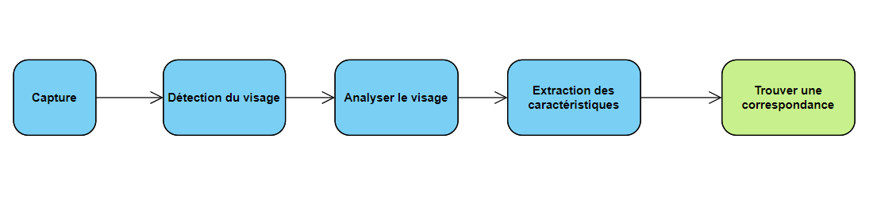

Figure : Schéma de fonctionnement d'un système de reconnaissance faciale

### Stockage des données sous forme des images

Il faut tout d’abord avoir une base de données contiennent des images pour les comparer avec les images entrantes ou bien pour déduire les états psychiques des personnes selon les signes de leurs visages **(3)**.

### Détection des visages :

Cette étape se fait dans le coté client, il permet de récupérer une image pour faire une comparaison avec les images qui existent au sein de la base de données, et généralement des systèmes de reconnaissance faciale cette étape doit être faite en temps réel pour garantir la fiabilité des images entrantes, et c’est grâce aux algorithmes de l’intelligence artificielle et l’apprentissage automatique ces traitements peuvent avoir un taux de fiabilité très élevé en temps réel **(3)**.

### Analyser le visage :

Le système de reconnaissance faciale analyse l'image du visage en identifiant les points de repère faciaux qui sont essentiels pour distinguer un visage d'autres objets. La technologie de reconnaissance faciale recherche généralement les éléments suivants :

* Distance entre les yeux
* Distance entre le front et le menton
* Distance entre le nez et la bouche
* Profondeur des orbites des yeux
* Forme des pommettes
* Contour des lèvres, des oreilles et du menton

Le système convertit ensuite les données de reconnaissance du visage en une chaîne de chiffres ou de points appelée empreinte faciale. Chaque personne possède une empreinte faciale unique, semblable à une empreinte digitale. Les informations utilisées par la reconnaissance faciale peuvent également être utilisées à l'inverse pour reconstruire numériquement le visage d'une personne **(4)**.

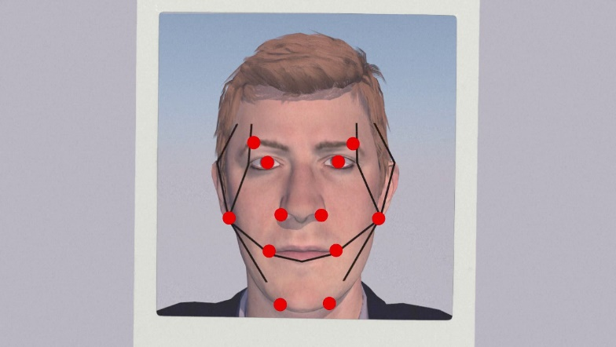

Figure 2: Exemple des points nodaux concernés par l'analyse du visage

**(5)**

### Extraction des caractéristiques

Le processus de capture de visage fait la transformation d’une image en ensemble des informations numériques selon les caractéristiques de chaque visage, cette étape est appelée l’empreinte faciale qui se base sur des formules mathématiques et qui se représente sous forme d’un code numérique qui est unique pour chaque personne **(3)**.

### Trouver une correspondance

Dans cette partie le système cherche une correspondance entre l’image traité et les images qui existent dans la base de données, par exemple le FBI à un accès à une base de données qui contient plus de 650 millions images sur de nombreuses base de données de l’état, et sur Facebook…, pour qu’il puisse identifier la personne concernée **(3)**.

# Revue empirique de la littérature

Ce chapitre consiste à présenter quelques études empiriques qui ont été menées dans différentes contrées et qui ont en relation avec ce sujet, ce sont des travaux de recherches liés à notre sujet qui ont déjà était réalisés, alors nous allons faire un résumé pour chaque travail et trouver les points à renforcer pour savoir la problématique de recherche le problème auquel nous sommes confrontés.

## Travail de recherche 1

Cette thèse a été réalisé par Mme. Souhila GUERFI ABABSA dans le cadre d’obtenir un doctorat en science de l’ingénieur à l’université d’Every Val d’Essone, France en 2008 **(5).**

Dans ce travail, elle a fait une étude pour l’objectif de concevoir un système d’authentification qui se base sur la reconnaissance faciale, elle a utilisé la technique ACP qui est très populaire dans ce contexte, cette méthode il est aussi connu sous le nom Eigen faces, il se base sur des propriétés en statistiques et algèbre linéaire comme les valeurs propres…

Dans le cas de ce travaille elle prend en entrée des imagettes du visage comme le nez, les yeux et la bouche et non pas le visage complet.

## Travail de recherche 2

Cette recherche a été réalisé par Mr. BOUDJELLAL Sofiane dans le cadre d’obtenir son master en électronique à l’université Mouloud MAMMERI, Algérie en 2010 **(6).**

Durant son travail il a réussi à réaliser un système de reconnaissance faciale permettant la reconnaissance des personnes physiques et de contrôler leurs accès, il a utilisé l’algorithme ACP pour la reconnaissance faciale, et parmi les points remarqués sur ce travail ce qu’il y a des problèmes rencontrés au niveau de l’éclairage, la variation des poses.

## Problématique de recherche

D’après les recherches et l’étude de ces deux travaux, nous remarquons qu’il y a des problèmes au niveau de l’éclairage et les variations des poses qui influencent notre recherche, alors nous devons poser les questions suivantes :

* Pourquoi dans les deux travaux discutés il y a une forte influence des résultats à cause de l’éclairage et la variation des poses ?
* Quelles sont les principales difficultés d’un système de reconnaissance faciales ?
* Quelle méthodologie à suivre dans notre cas pour avoir des résultats beaucoup mieux ?

## Les principales difficultés d’un système de reconnaissance faciale

Il existe plusieurs difficultés qui influencent les résultats d’un système de reconnaissance facial, ces problèmes peuvent être rencontré lors de la détection du visage et surtout lorsque nous avons des variations de poses ou bien au niveau de la reconnaissance faciale et surtout au cas d’un problème d’éclairage.

### Changement de la lumière

La variation de l’éclairage lors de la capture des images de visages rend la tâche de la reconnaissance plus ardue. En effet, la mutation d’apparence d’un visage due à l'illumination, se révèle parfois plus 11 critiques que la différence physique entre les individus, et peut entraîner une mauvaise classification des images d'entrée. Alors l'identification de visage dans un environnement non contrôlé reste donc un domaine de recherche aéré **(5)**.

**(8)**

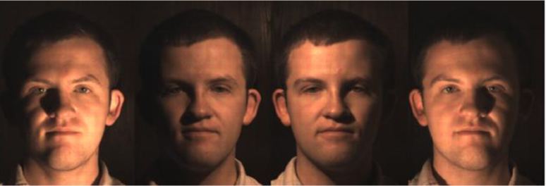

Figure : Changement de lumière

### Variation de pose

Dans une image surtout lors de la capture des images à partir d’un vidéo des problèmes liés au poses sont forcément existants ce qui génère un taux de réussite de la reconnaissance faciale très bas.

**. (8)**

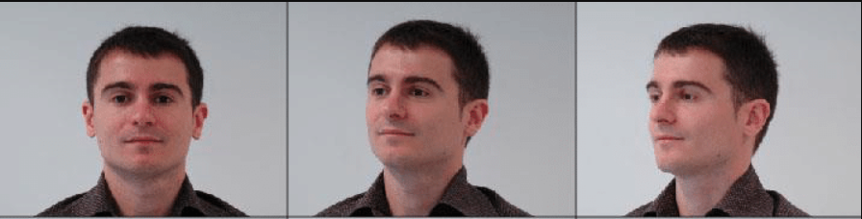

Figure : Changement des poses

### Changement des expressions faciales

Parfois le changement des expressions faciales peut générer un problème au niveau de la reconnaissance faciale, surtout il permet de changer la distance entre les points nodaux du visage à chaque image, alors un problème d’entrainement des données au niveau de la reconnaissance faciale sera rencontré.

**(9)**

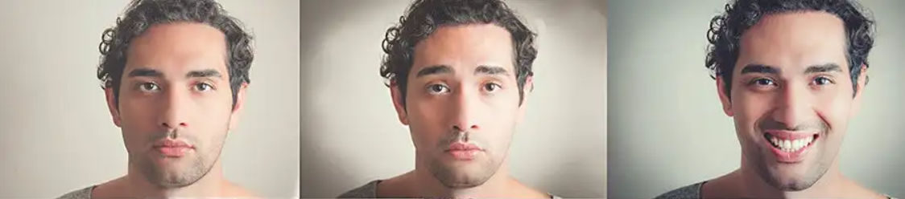

Figure : Changement des expressions faciales

# Discussion

D’après ce que nous avons citer dans ce chapitre, maintenant nous savons bien notre sujet de recherche et les problèmes que nous allons rencontrer en se basant sur l’expérience de deux travaux de recherche que nous avons décrire, et la remarque commune entre les deux c’est qu’il y a un vrai problème rencontré au niveau de l’éclairage et la variation des positions qui influence les résultats du système de reconnaissance faciale.

Alors nous devons analyser ces problèmes pour savoir comment minimiser les dégâts en cherchant plus sur la méthode ACP qui a été utilisé dans les deux travaux, et aussi de chercher sur d’autres modèles pour proposer des solutions au niveau de notre recherche.

## Conclusion

Au cours de ce chapitre, nous avons présenté quelques définitions mais aussi un état d’art sur la reconnaissance faciale. Qui contient certains concepts clés relatif à notre sujet. Et après nous avons fait une revue empirique de la littérature dans laquelle nous avons fait des recherches sur quelques existants au niveau de la recherche scientifique dans le domaine de la reconnaissance faciale, pour l’objectif principale de détecter les problèmes liés à notre recherche.

# CHAPITRE 2 : CONTEXTE GÉNÉRALE DU PROJET

## **Introduction**

Dans ce chapitre nous allons essayer de faire situer la pensée et l’idée principale que l’on veut analyser et de montrer l’environnement dans lequel le sujet se situe, pour cela nous devons présenter d’une manière explicite notre sujet « Système de reconnaissance faciale », d’identifier les problématiques auxquelles nous faisons faces, ainsi les solutions proposées, les systèmes existants, le cadre générale du projet, et en fin la planification de notre projet de recherche.

## **Étude de projet**

### Présentation du projet

Dans le cadre de notre recherche, notre projet sera destiné à l’université **Ibn Tofail**, C’est une université marocaine crée en 1985, elle contient presque 21375 étudiants et se situe à la ville Kénitra.

Alors nous devons établir un système de reconnaissance faciale pour l’université dans le but principale est et d’identifier étudiants, et les professeurs et toutes les personnelles de l’université, ce système peut avoir des différentes utilisations dans l’espace universitaire ou bien les services pédagogiques, et voilà un ensemble de ces utilisations possibles :

* **Détection de la fraude durant les examens**
* **Contrôle des accès aux espaces privés**
* **Gestion des absences**
* **Gestion de la bibliothèque**

### Étude de l’existant

#### Le système existant à l’université

Alors au sein de l’université Ibn Tofail cette identification au sein des séances des cours ou des examens, bibliothèque …, se fait d’une manière classique, dans laquelle l’étudiant doit se présenter avec sa carte d’étudiant, puis les administrateurs ou les professeurs font une vérification manuelle pour savoir si la figure de la personne physique est correspondante à celle trouvé dans la carte, ainsi ils récupèrent leurs informations après la recherche par son numéro d’apogée dans un système informatique.

(5)

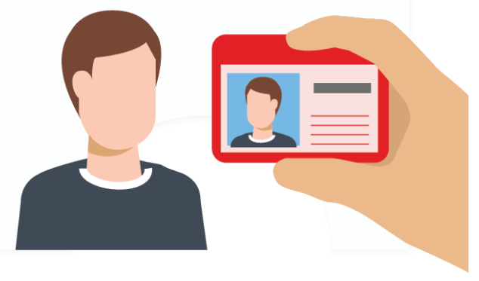

Figure : Exemple d'une vérification manuelle de l'identité

#### Les solutions existantes sur le marché

Puisque cette technologie répond à un besoin intensif, alors nous trouverons plusieurs sociétés qui offre des solutions liées à ce sujet, pour cela nous citons quelques-unes :

1. **Amazon Rekognition :**

(6)

Amazon Rekognition est l'un des noms les plus fiables du jeu logiciel de reconnaissance faciale :

* Il peut identifier des objets et des scènes en leur donnant des étiquettes.
* Amazon a l'avantage de disposer d'un ensemble de données massif. Cela garantit la précision.
* Rekognition permet aux utilisateurs d'ajouter des étiquettes personnalisées aux objets et aux scènes pour répondre aux besoins de l'entreprise. Cela garantit des taux de réussite de correspondance plus élevés. Il suffit à l'entreprise de fournir des images des objets et des lieux à identifier.
* Amazon propose une modération de contenu. Il dispose d'un ensemble de données testé qu'il utilise pour signaler le contenu inapproprié. Il fournit également une détection de texte pour reconnaître les noms.
* Sa dernière offre est la détection d'EPI qui identifie les travailleurs portant des EPI pour des raisons de sécurité.
* Il permet également la recherche et la vérification des visages dans un référentiel privé de photos. Veuillez noter que des frais de stockage sont encourus dans ce cas.
* Rekognition fournit également la détection et l'analyse des visages dans les vidéos - en direct ou stockées.

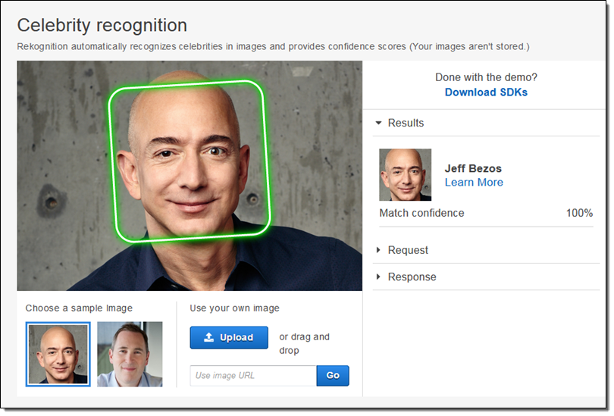

Figure : Amazon Rekognition

**Clientèle :** la clientèle actuelle d'Amazon Rekognition comprend des médias, des sociétés d'analyse de marché, des sites de commerce électronique et des solutions de crédit.

**Support client** : la solution fournit des documents, des exemples et des didacticiels.

**Modèle de tarification** : Le modèle de tarification est basé sur les services utilisés et le nombre d'images analysées. Dans le cadre de l'offre gratuite d'AWS, le traitement d'image peut être utilisé gratuitement. Le niveau gratuit dure 12 mois et vous permet d'analyser 5 000 images par mois et de stocker 1 000 métadonnées de visage par mois. Après cela, le coût mensuel est calculé en utilisant le nombre d'images traitées (plus les frais de stockage, le cas échéant). Des packages similaires basés sur des niveaux sont disponibles pour le traitement vidéo et les étiquettes personnalisées.

**Commentaires éditoriaux :** Amazon Rekognition peut être utilisé par des organisations qui n'ont aucune expertise en apprentissage automatique. C'est une solution coûteuse, donc c'est pour les entreprises avec un budget à revendre. Une chose que les utilisateurs avertissent de garder à l'œil est l'addition des coûts de stockage.

1. **Beta face :**

(7)

Betaface se concentre principalement sur l'analyse des images et des vidéos et la reconnaissance des visages et des objections.

* Il propose trois types de services : les SDK de reconnaissance faciale, les services de développement de logiciels client et les services Web hébergés.
* Les services peuvent être une simple détection de visage ou une reconnaissance, une identification et une vérification faciales complexes.
* Il utilise des mesures biométriques pour le suivi des caractéristiques faciales sur les images et les vidéos.
* Il peut reconnaître l'émotion et l'ethnicité.
* Il peut également suivre la peau, les cheveux, les traits du visage et la forme de la coiffure.
* Elle fournit des solutions logicielles de vidéosurveillance et de sécurité.
* **Clientèle :** la clientèle de Betaface comprend des agences de publicité et de divertissement Web, des producteurs de contenu multimédia et des développeurs de logiciels B2B.
* **Support client :** Betaface fournit une assistance à l'intégration. Il aide également à la prise en charge complète du service Web et de l'infrastructure de base de données, le cas échéant.
* **Modèle de tarification :** Betaface vous permet d'utiliser son API gratuitement pour 500 images par jour et 0,035 € par image par la suite. Il propose également trois plans d'abonnement mensuels - le plan de base à 245 $ pour le traitement de 40 000 images, le plan premium à 490 $ pour 100 000 images et le plan ultra à 1 595 $ pour 300 000 images. Des frais supplémentaires sont facturés pour le traitement de chaque image supplémentaire en fonction du plan d'abonnement.
* **Commentaires éditoriaux** **:** Betaface peut être utilisé par des organisations qui sont un peu férues de technologie et qui ont peut-être leurs propres développeurs qui cherchent à intégrer leur application avec un FRS. Cette solution peut convenir aux petites entreprises.

1. **BioID**

BioID est une solution conforme au RGPD qui fournit la biométrie en tant que service. Il fournit des services FRS basés sur le cloud auxquels votre produit peut accéder à l'aide d'API. Le logiciel propose trois produits :

*Web service BioID :* Il s'agit d'une offre SaaS qui peut être déployée sur site ou sur le cloud.

*Détection de la vivacité :* il s'agit d'un service de reconnaissance permettant de détecter la présence de l'utilisateur à l'aide de la reconnaissance faciale, oculaire et vocale. Il est utilisé pour prévenir la fraude en ligne et les menaces d'identité.

*PhotoVerify :* Cette solution combine la technologie de détection de visage avec le service Liveness Detection de BioID pour vérifier les photos utilisées comme preuves d'identité.

* **Clientèle :** cette solution s'adresse aux entreprises qui ont besoin d'identification et de signature électroniques. Il fournit des services aux services financiers, KYC avec biométrie, location de voitures en libre-service, soins de santé et
* organisateurs d'examens en ligne.
* **Support client :** BioID dispose d'une solide documentation en ligne de ses API.
* **Modèle de tarification :** les services de BioID peuvent être achetés à un niveau de paiement par utilisateur. Vous pouvez contacter BioID pour les prix.
* **Commentaires éditoriaux :** Les organisations disposant de leurs propres applications ou produits peuvent envisager BioID. Il est idéal pour les entreprises où la vérification d'identité est essentielle, comme les locations de voitures. Les entreprises présentes sur tous les continents peuvent envisager cette solution car elle est conforme au RGPD.

Et enfin il existe plusieurs logiciels sur le marché qui ont actif dans le domaine de la reconnaissance faciale.

### Problématique

Cette partie va nous aider à bien savoir notre objectif de recherche, dans laquelle nous devons détecter les problématiques liées aux systèmes existants pour que notre recherche sert à répondre à ces problématiques.

Et pour cette raison nous citons en dessus les problématiques concernant les systèmes existants au sein de l’université Ibn Tofail selon chaque cas d’utilisation.

|  |  |
| --- | --- |
| Cas d’utilisation | Problématique |
| Gestion des absences | La gestion des absences d’une façon manuelle consomme beaucoup du temp et d’énergie par les professeurs à chaque séance, ce qui est n’est pas souhaitable si on veut profiter le maximum possible de la séance. |
| Détection de la fraude durant les examens | L’organisation et le déroulement des examens au sein des établissements présente un grand défi et surtout en ce qui concerne la fraude et le fait de tricher durant les examens, donc cette opération se fait généralement par des professeurs et parfois il est difficile de contrôler toute la classe pendant la période d’examen. Ainsi la vérification de l’identification des étudiants manuellement durant les examens produit plusieurs erreurs, et si le nombre des étudiants est élevés, il est probablement qu’il sera des conflits au niveau du pointage durant l’examen. |
| Contrôle d’accès aux espaces privés | Au sein d’un établissement universitaire existe plusieurs espaces qui ont un accès restreint, par exemple :   * Les laboratoires * Les Archives qui contiennent des documents critiques.   Alors la gestion de ces espaces présente une problématique réelle. |
| Évaluation de la performance des étudiants | Au sein d’un établissement universitaire existe plusieurs problèmes au niveau de l’apprentissage des étudiants et aussi de la manière par laquelle les cours sont présentés et les méthodes utilisées. |
| Gestion de la bibliothèque | Au sein de chaque université il existe une bibliothèque ou plusieurs, cela présente un grand défi au niveau de la gestion vu le volume des livres et documents existants, ainsi parfois des étudiants non-inscrits s’entrent avec une carte d’un autre étudiant, ainsi au niveau de l’association de l’étudiant avec le livre loué se fait d’une manière manuelle ce qu’il risque d’avoir beaucoup d’erreur (perte des livres, le non-respect du délai). |

Figure : Les problématiques trouvés

Et concernant les problématiques liés aux existants du marchés :

* La plupart des solutions disponibles sur le marché sont très coûteux, surtout que le nombre des étudiants à l’université est très grand, ce qu’il permettra un grand taux de consommation des données, cela va produire des tarifs d’abonnement très élevés.
* Le traitement des données personnelles des étudiants comme les photos présente un grand risque de confidentialité s’il se fait en dehors du système de l’université.

### Les solutions proposées

Pour résoudre les problèmes cités, nous devons proposer plusieurs solutions qui seront l’objectif de ce mémoire de recherche, Alors nous proposons comme solution principale :

* La réalisation d’un système de reconnaissance faciale qui doit être capable à se communiquer avec les autres systèmes existants au sein de l’université, cela va répondre au problème de la portabilité, et aussi va éviter l’utilisation des solutions existantes sur le marché qui demande un budget très important.

Ainsi nous citons plusieurs solutions précises qui répondent aux problèmes rencontrés dans des différents services au sein de l’université, ces solutions nécessitent la première solution pour qu’ils seront réalisés :

Tableau : Les solutions proposés

|  |  |
| --- | --- |
| La solution | Les exigences de la solution |
| Évaluation de la performance des étudiants | Dans ce cas nous avons des exigences selon deux types des méthodes des études :   * *Cours présentiel :* * *Il faut avoir une caméra de surveillance au sein de chaque classe ou Amphi.* * *Il faut avoir un système qui fait la gestion des emplois du temps et les séances selon chaque classe ou Amphi et aussi selon chaque module ou élément pour savoir le groupe des étudiants, les matières et les professeurs ciblés.* * *Cours à distance :* * *Il faut avoir une plateforme pour la gestion des cours en ligne.*   Un problème de gestion des emplois du temps ne doit pas être apparu car il peut influencer toute la solution surtout dans les cas où un professeur veut remporter une séance ou l’heure d’entrer et sortie n’a pas bien respecté. |
| Détection de la fraude durant les examens | Pour réaliser cette solution il faut avoir :   * *Des caméras installées à chaque classe / Amphi ou bien une caméra portable destinés aux examens pour minimiser les charges.*   *Un système informatique qui fait la gestion des examens et il met seulement la liste des étudiants convoqués à l’examen concernés* |
| Contrôle d’accès aux espaces privés | Dans ce cas il faut avoir :   * *Une caméra de surveillance installé dans les locaux concernés*   *Un système informatique qui gère les responsables et les employés autorisés pour chaque local.*  Un problème de gestion des emplois du temps ne doit pas être apparu car il peut influencer toute la solution surtout dans les cas où un professeur veut remporter une séance ou l’heure d’entrer et sortie n’a pas bien respecté. |
| Gestion des absences | Pour réaliser cette solution nous sommes besoin de :   * *Une tablette ou ordinateur programmable à l’entrée de chaque classe ou Amphi.*   *Un système de gestion des emplois du temps par séance, matière, filière…* |
| Gestion de la bibliothèque | Pour réaliser cette solution nous sommes besoin de :   * *Avoir une tablette programmable à l’entrée et une autre à la sortie.* * *Avoir une machine pour la distribution de livre, et il identifier l’étudiant à chaque opération (prendre-déposer) avec la précision de la marge du délai, cette dernière va aussi aider un étudiant d’avoir l’information à propos la date de disponibilité du livre.*   **Exemple :**  Book vending machines! | Vending machine, Books, Library  Figure : Bibliothèque électronique |

### Planification du projet

La planification du projet sert à identifier et faire l’ordonnancement des tâches que nous devons réaliser dans un cadre temporel, cela va nous permet de bien estimer le cout de réalisation de chaque tâche.

Ensuite le tableau suivant représente l’ensemble des tâches principales pour la réalisation du projet :

***DF (début à fin) :*** *signifie que la t*â*che ne peut pas terminer tant que la précédente n’a pas démarré.*

***FD (fin à début) :*** *signifie que la t*â*che ne peut débuter que lorsque la précédente sera terminée.*

***DD (début à début) :*** *signifie qu’une t*â*che ne peut débuter que lorsque la précédente sera débuter.*

***FF (fin à fin) :*** *signifie que les 2 tâches doivent se terminer en même temps.*

Tableau : Planification du projet

|  |  |  |  |  |  |  |
| --- | --- | --- | --- | --- | --- | --- |
|  |  |  | Tâche | Durée (en jours) | | Dépendances |
| Étape de cadrage et de planification | | | 1. **Étude de projet** | | 7 |  |
| 1. **Réalisation du contexte générale du projet** | | 14 | DF (A) |
| Étape de conception | | | 1. **Étude théorique du projet** | | 14 | FD (B) |
| 1. **Étude et conception de la solution** | | 7 | FD (C) |
| Étape de réalisation du projet | | | 1. **Réalisation de la solution** | | 24 | FD (D) |
| 1. **Mise en œuvre des tests** | | 4 | FD (E) |
| 1. **Intégration et déploiement du solution** | | 4 | FD (F) |
| Étape de clôture | | | 1. **Réalisation du rapport** | | 74 | DD (A, B, C, D, E, F, G) |
| 1. **Réalisation de la présentation** | | 7 | FD (G, H) |
| 1. **Préparation de la soutenance** | | 7 | DD (I) |

Et pour bien visualiser ces tâches et son ordonnancement, nous utiliserons l’outil Gantt destiné pour la gestion du projet. Il contient des affectations des dates pour préciser une tâche doit être commencer et terminer.

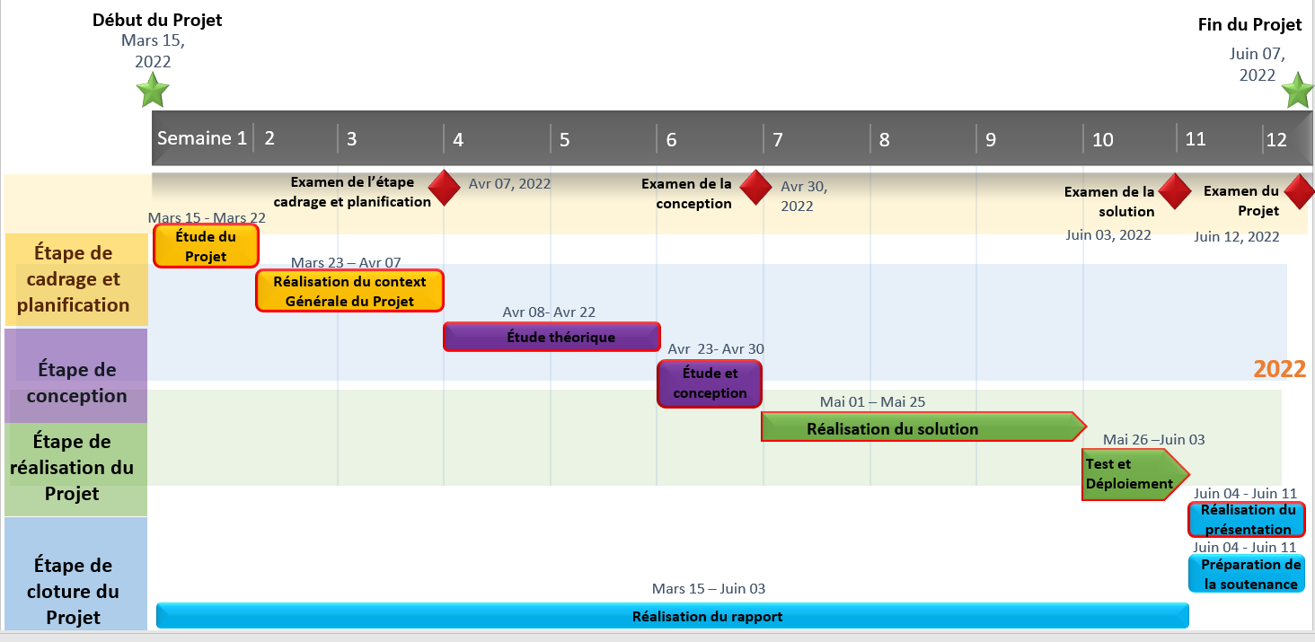

Figure : Diagramme de Gantt

Dans ce diagramme existe des tâches qui sont encadrées par une bordure en rouge, cela signifie que ce sont des tâches critiques que nous ne pouvons pas les retarder durant le cycle de vie du projet, car ils vont affecter tout le déroulement du projet.

## **Conclusion :**

En général dans ce chapitre, nous avons cité les différentes informations et le contexte générale de notre projet de recherche, puis nous avons détecté les problématiques liées à ce sujet en donnant ensuite un ensemble des solutions possibles, et à la fin nous avons mis une planification pour savoir les taches que nous devons les faire pour réussir ce projet et son ordonnancement.

Alors maintenant nous avons une idée claire sur ce que nous devons faire, il nous reste maintenant d’attaquer le sujet de recherche au niveau scientifique et faire une étude théorique concrète, c’est ce que nous découvrirons dans le prochain chapitre.

# CHAPITRE 2 : SYSTÈME DE RECONNAISSANCE FACIALE

## **Introduction**

Dans ce chapitre nous devons introduire les composants qui caractérisent un système de reconnaissance faciale, tout dépendamment aux exigences du contexte ou le système sera appliquer, ainsi les données utilisées au niveau de l’entraînement des modèles de visages, puis les données appliquées durant l’opération système.

En plus cette partie sert à représenter les différents étapes et processus de la réalisation d’un système de reconnaissance faciale, qui seront détaillés en précisant les mécanismes de chacune et les modèles et algorithmiques implémentés pendant la réalisation.

## **Type des données utilisés**

Dans un système de reconnaissance faciale nous utiliserons des données précises pour faire les traitements nécessaires, et parmi ces données nous trouverons :

### Image 2d :

C’est une image qui se représente sur un axe de deux dimensions (X, Y), ce qui nous permet d’identifier des positions précis (X, Y) lié aux formes des composants du visage comme les yeux, nez, la mâchoire, la bouche …au sein de l’image, se sont des caractéristiques qui ont un aspect unique pour chaque personne.

(8)

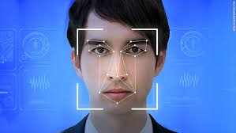

Figure : Image visage 2d

### Vidéo

La technologie de la reconnaissance faciale peut être appliqué sur une vidéo pour identifier une ou plusieurs personnes identifiés au sein d’un vidéo et retrouvé à travers des bases des données contenants des photos ou des vidéos dans ce cas nous comparons des vidéos par d’autres vidéos, on se basant sur les caractéristiques de ces figures, et il y a aussi une possibilité de faire l’inverse on identifiant des individus au sein d’une photo à la base des vidéos existants dans notre base de données.

Le défi principal dans ce cas est la qualité et la résolution des images, pour avoir de la souplesse lors de l’application des algorithmes.

(10)

Figure : Identification par vidéo

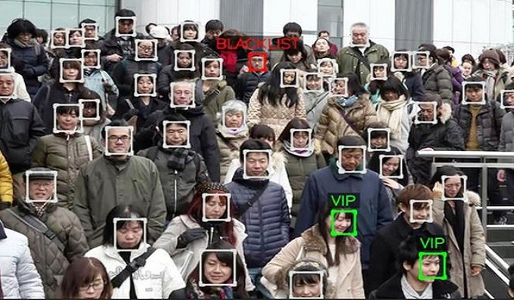

## **Détection et identification des visage**

La détection du visage est la première étape dans un système de reconnaissance faciale pour l’identification des objets de type visage au sein des images ou des vidéos, alors il doit être réaliser d’une bonne façon, pour cela nous avons réalisé un modèle de détection qui se base sur les algorithmiques de l’apprentissage approfondi (Deep Learning).

### La collection et l’annotation des images

Avoir des images est très important pour entrainer notre modèle, pour cela nous devons commencer par collecter plusieurs images qui présentent des situations auxquelles notre système sera confronté, pour cela il faut avoir plusieurs images et faire la classification, comme l’exemple suivant :

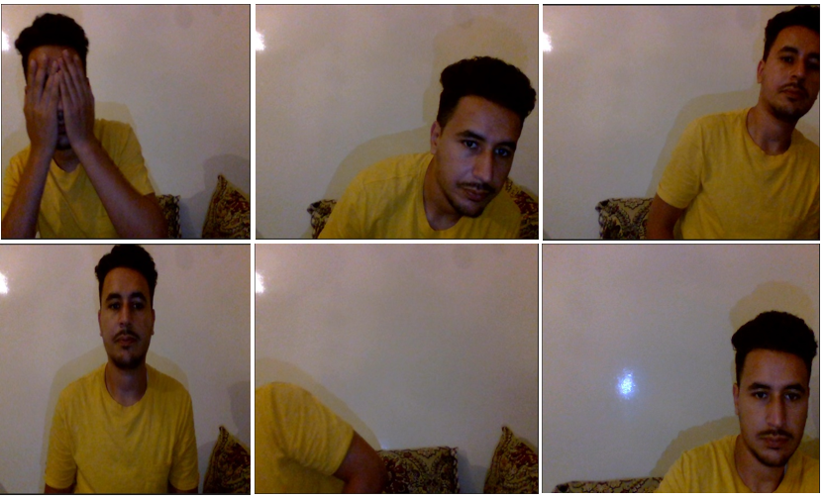

Figure : Exemple des images collectées

Cette figure représente un exemple des images qu’on veut utiliser pendant l’entrainement de notre modèle, dans notre cas nous avons utilisés 90 images qui contient (60 images pour la partie d’entrainement et 16 images pour la partie du test, puis 14 images pour la partie de validation).

Et comme il est remarqué sur la figure il y a plusieurs situations différentes, par exemple : des images qui contient le visage sur des différentes parties de la photo et d’autres images sans visage.

Après le fait de collecter les images, il faut faire des annotations en prenant les images et annoter les visages sur chaque image comme il est mentionné sur la figure suivante :

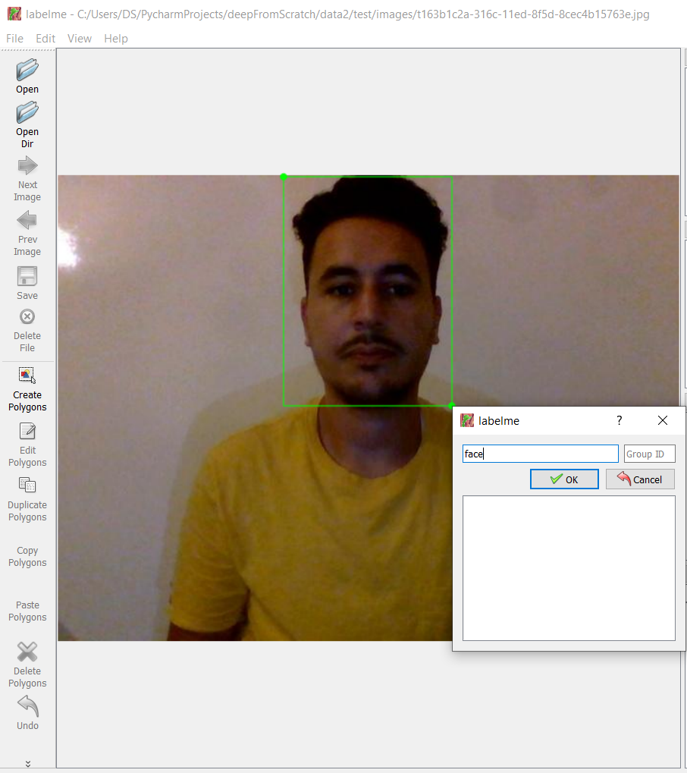

Figure : Exemple d'annotation du visage au sein d'une image collectée.

Cette étape nécessite d’encadrer les visages qui se trouvent dans la partie d’entrainement, puis il faut générer un fichier spécifique pour chaque image qui contient les cordonnées des visages annotés.

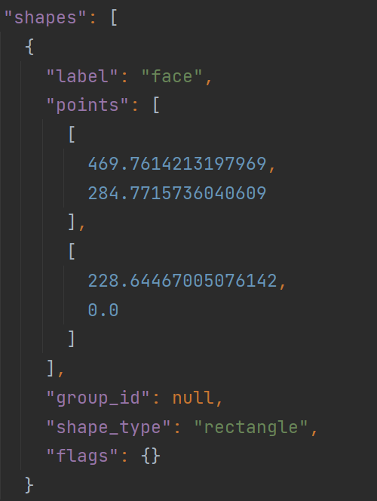

Figure : Exemple des points annotées d'un visage

### L’augmentation des images

L’augmentation des images est une technique très utilisée dans le domaine d’apprentissage approfondi, cette technique permet de modifier l’aspect de l’image sans changer l’aspect de l’image, par exemple : (diminuer la luminosité, faire une rotation, ajuster la taille de l’image …)

#### Pourquoi on utilise l’augmentation des images ?

Il existe plusieurs algorithmes puissants et complexes qui nécessitent d’avoir des données pour les entrainer, et dans le cas des données sous forme des images les techniques d’augmentation peuvent créer des variations d’images qui vont améliorer le processus d’apprentissage du modèle puisqu’il en résulte en plus d’échantillons d’entrainement.

En plus l’application de l’augmentation d’une bonne façon permet d’avoir un modèle plus performant et robuste, et voilà quelques techniques les plus utilisés dans l’augmentation des images :

* **Retournement (Flip)**

Il signifie l’inversion des lignes ou des colonnes de pixels dans le cas d’un flip vertical ou horizontal.

Exemple :

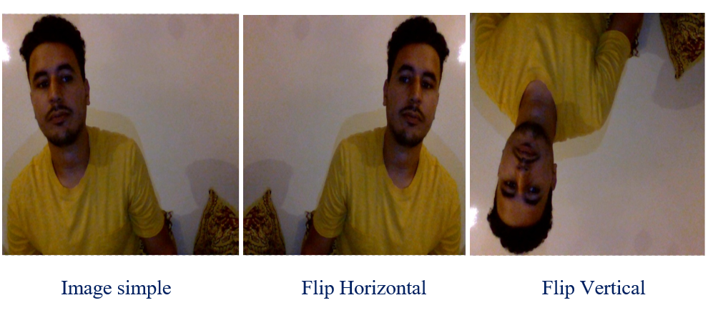

Figure : Exemple du retournement d'image (Flip)

* **Rotation**

Cette technique ne permet pas de préservait la taille de l’image sauf la rotation de 90° dans le cas d’un rectangle.

* **Scale :**

L’image peut être mise à l’échelle vers l’extérieur ou l’intérieur, dans le cas de la mise à l’échelle vers l’extérieur la taille finale de l’image sera plus grande.

* **Crop :**

Cette technique permet de redimensionner une partie de l’image pour qu’il sera de la même taille de toute l’image et par exemple :

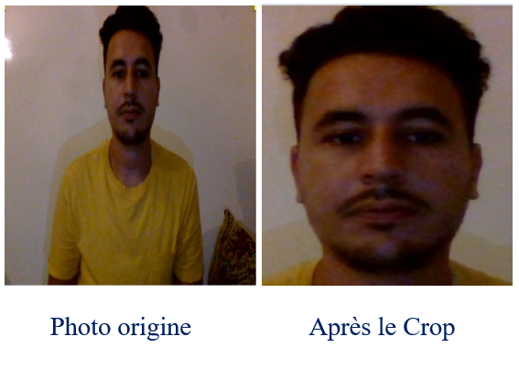

Figure : Exemple du Crop d'image

* **Le bruit Gaussien (over fitting ) :**

Cette technique est très utilisée lorsque le modèle tente d’apprendre des caractéristiques de haute fréquence et des patterns que se produisent beaucoup et qui ne sont pas très utile pour le traitement, donc l’ajout d’une quantité intéressante du bruit gaussien permet au modèle de bien améliorer sa capacité d’apprentissage.

Exemple :

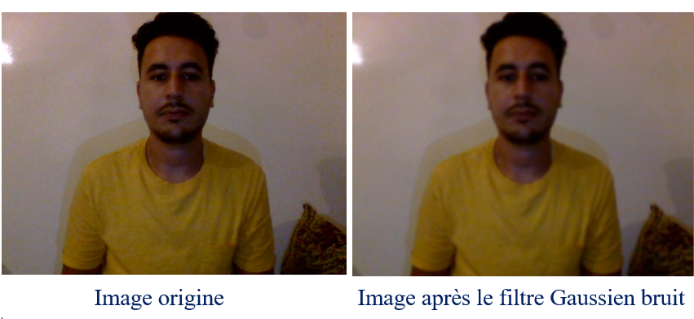

Figure : Le bruit de Gaussien

* **Luminosité :**

Il existe plusieurs techniques pour modifier la luminosité de l’image, soit par l’assombrissement ou bien l’éclaircissement des images, et même avec les deux pour que l’apprentissage du modèle soit sur des images formés sur différents niveaux d’éclairage.

### La réalisation du modèle de détection du visage

Après la collection et la préparation des données maintenant nous devons commencer à entrainer notre modèle de détection en utilisant l’apprentissage approfondi (Deep Learning), alors dans cette partie on va citer les différentes étapes nécessaires pour la construction du modèle et faire une étude fondamentale et pratique en relation avec les concepts et techniques utilisés.

#### Les réseaux de neurones convolutif (CNN)

Un réseau neuronal convolutif se compose d'une couche d'entrée, de couches cachées et d'une couche de sortie. Dans tout réseau neuronal à anticipation, toutes les couches intermédiaires sont dites cachées car leurs entrées et sorties sont masquées par la fonction d'activation et la convolution finale. Dans un réseau neuronal convolutif, les couches cachées comprennent des couches qui effectuent des convolutions. Cela inclut généralement une couche qui effectue un produit scalaire du noyau de convolution avec la matrice d'entrée de la couche. Ce produit est généralement le produit interne de Frobenius et sa fonction d'activation est généralement ReLU. Lorsque le noyau de convolution glisse le long de la matrice d'entrée pour la couche, l'opération de convolution génère une carte de caractéristiques, qui à son tour contribue à l'entrée de la couche suivante. Viennent ensuite d'autres couches telles que les couches de regroupement, les couches entièrement connectées et les couches de normalisation.

(11)

Donc généralement un réseau de neurones est un système composé de neurone qui sont répartis dans plusieurs couches, et il est très souvent utilisé dans les problèmes de statistique et classification.

##### Fonctionnement

Pour extraire les caractéristiques d’après une image, il utilise des opérations de filtrage par convolution, dans lequel la première couche filtre l’image en se basant sur plusieurs noyaux de convolution et renvoie des mapping de caractéristique (Feature maps) qui sont ensuite normalisés avec une fonction d’activation.

Alors ce dernier processus peut se répéter pour plusieurs fois, donc on filtre les (features maps) obtenues avec nouveaux noyeau puis nous faisons autrefois la normalisation et le redimensionnement en se basant sur une fonction d’activation. Pour obtenir à la fin des valeurs du dernier Feature Maps qui seront concaténés dans un vecteur, ce vecteur sera la sortie du premier bloc et l’entrée du deuxième.

Et finalement le deuxième bloc se retrouve à la fin de tous les réseaux de neurones, les valeurs du vecteur en entrée sont transformées à l’aide de plusieurs fonctions d’activation et combinaison linéaire pour renvoyer à la fin un vecteur qui contient autant d’éléments par exemple :

L’élément x appartient à la classe A et chaque élément à une valeur entre 0 et 1 et la somme globale vaut 1, ces probabilités sont calculés par la dernière couche de se bloc et le réseau en générale, et il utilise comme fonction d’activation : une fonction logistique (la classification binaire) et la fonction softmax ( la classification multi-classe).

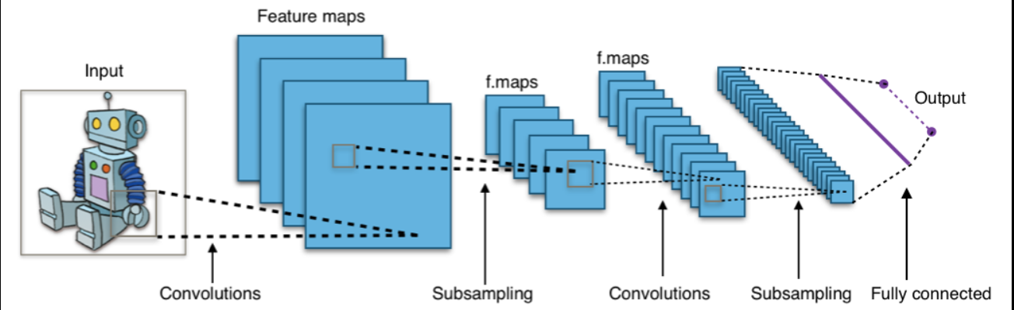

Figure : CNN architecture

(12)

Maintenant on va essayer de présenter le rôle de chaque couche mentionnée dans la figure 16.

* **La couche de Convolution :**

Le rôle principal de cette première couche c’est de repérer la présence d’un ensemble de caractéristiques (features) dans les images reçues en entrées, cela permet de calculer le produit de convolution entre la caractéristique (feature) et chaque portion de l’image, donc un feature c’est un filtre dans ce contexte.

Alors pour chaque paire (image, feature) on obtient (Feature Maps) qui nous indique ou se situe les caractéristiques dans l’image.

* **La couche de pooling et subsampling :**

Cette couche revoit plusieurs features Map et il applique pour chacun l’opération de Pooling.

L’objectif principale de l’opération de Pooling c’est de réduire la taille des images en gardant leurs caractéristiques imporants. Cela permet aussi de réduire le nombre de paramètre et de calculs au sein du réseau.

* **La couche de correction Relu ( Rectified Linear Unit ):**

Relu c’est la fonction réelle non-linéaire représenté par l’expression suivante :

$$ReLU\left(x\right)=max⁡(0,x)$$

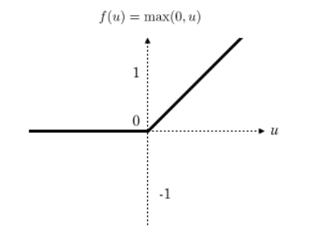

Figure : Allure de la fonction ReLU

Donc cette couche de correction ReLU permet de remplacer chaque valeur négative reçues en entrées par des zéros. Elle joue le rôle d’une fonction d’activation.

* **La couche Fully Connected :**

Ce type de couche reçoit comme entrée un vecteur et il retourne en sortie un vecteur. Pour cela, elle applique une combinaison linéaire puis éventuellement une fonction d'activation aux valeurs reçues en entrée.

Cette dernière couche *fully-connected* permet de classifier l'image en entrée du réseau : elle renvoie un vecteur de taille NN, où NN est le nombre de classes dans notre problème de classification d'images. Chaque élément du vecteur indique la probabilité pour l'image en entrée d'appartenir à une classe.

**Par exemple :**

Dans le cas de notre problème on veut distinguer entre une image contient un visage ou non, le vecteur final sera de taille 2 : le premier élément (respectivement, le deuxième) donne la probabilité d'appartenir à la classe "visage" (respectivement "vide"). Ainsi, le vecteur [0.9 0.1] signifie que l'image a 90% de chances de représenter un visage.

Chaque valeur du tableau en entrée "vote" en faveur d'une classe. Les votes n'ont pas tous la même importance : la couche leur accorde des poids qui dépendent de l'élément du tableau et de la classe.

Pour calculer les probabilités, cette couche multiplie chaque élément en entrée par un poids, fait la somme, puis applique une fonction d’activation (logistique N=2, softmax si N>2)

Ce traitement revient à multiplier le vecteur en entrée par la matrice contenant les poids. Le fait que chaque valeur en entrée soit connectée avec toutes les valeurs en sortie explique le terme fully-connected.

**Explication :**

Dans le cas de N=2, ça signifie que nous avons deux éléments, alors pour ce cas on va avoir deux valeurs 0 et 1, pour cela on utilise la fonction logistique qui a comme expression mathématique :

$$f\left(x\right)=\frac{L}{1+e^{-k\left(x-x0\right)'}}$$

$$x_{0}, x c^{'}est le point médian de la fonction logistique \left(sigmoid\right)$$

$$L, c^{'}est le supremum de la fonction$$

$$K, c^{'}est le taux de croissance logistique$$

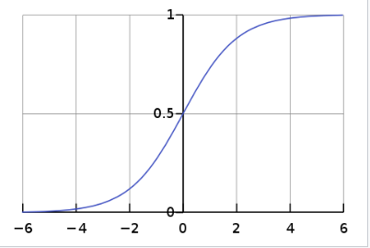

Figure : Courbe de fonction logistique

Dans la figure 18 nous avons la courbe d’une fonction logistique dans le cas où :

$$K=1, L=1, x_{0}=0$$

Et pour le cas de N>2 nous devons utiliser une fonction d’activation Softmax qui prend un vecteur Z avec K nombres réels et le normaliser en une distribution de probabilité constituée de K probabilités proportionnelles aux exponentielles des nombres d'entrée. Autrement dit, avant d'appliquer Softmax, certaines composantes vectorielles pourraient être négatives ou supérieures à 1 et leurs sommes ne nous peut pas être équivalent à 1, mais après l’application de softmax, chaque composant sera dans l'intervalle (0,1), et la somme de tous les composants sera 1, de sorte qu'ils puissent être interprétés comme des probabilités. De plus, les composants d'entrée plus grands correspondront à des probabilités plus grandes, et voilà la formule mathématique de Softmax :

$$∀ kϵR^{+}, R^{k}→{(0,1)}^{k}$$

$$∀ i=1….K et z=\left(z_{1},…,z_{k}\right) , σ{(z)}_{i}=\frac{e^{z}}{\sum_{j=1}^{k}{e^{z_{j}}}}$$

#### L’architecture des réseaux de neurones VGG16

VGG16 est un type de CNN qui est considéré comme l'un des meilleurs modèles de vision par ordinateur à ce jour. Les créateurs de ce modèle ont évalué les réseaux et augmenté la profondeur en utilisant une architecture avec de très petits filtres de convolution (3 × 3), ce qui a montré une amélioration significative par rapport aux configurations de l'art antérieur. Ils ont poussés la profondeur à 16-19 couches de poids, ce qui en fait environ - 138 paramètres entraînables.

Il est capable de faire la classification de 1000 images en 1000 catégories avec une précision de 92.7%.

* **Architecture du VGG16 :**

(13)

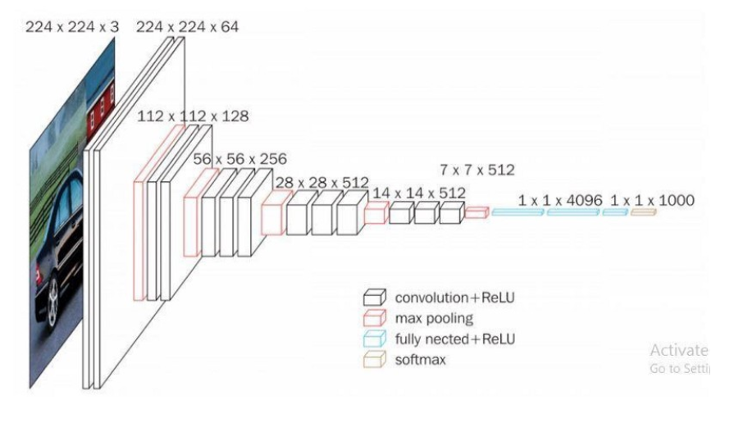

Figure : Architecture de VGG16

(14)

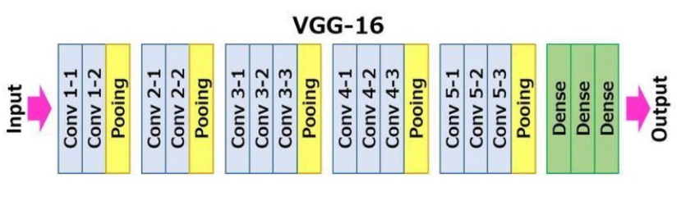

Figure : Les couches de VGG16

* Le 16 dans VGG16 fait référence à 16 couches qui ont des poids. Dans VGG16, il y a 13 couches convolutives, contient 5 couches Max Pooling et 3 couches Dense qui totalisent jusqu'à 21 couches, mais il n'a que 16 couches de poids, c'est-à-dire une couche de paramètres apprenables.
* VGG16 prend la taille du tenseur d'entrée comme 224, 244 avec 3 canaux RVB
* La chose la plus importante et unique à propos de VGG16 est qu'au lieu d'avoir un grand nombre d'hyper-paramètres, ils se sont concentrés sur des couches de convolution de filtre 3x3 avec la foulée 1 et ont toujours utilisé le même rembourrage et la même couche Maxpool du filtre 2x2 de la foulée 2.
* Les couches de convolution et de MaxPool sont disposées de manière cohérente dans toute l'architecture
* Conv-1 Layer contient 64 filtres, Conv-2 contient 128 filtres, Conv-3 contient 256 filtres, Conv 4 et Conv 5 contiennent 512 filtres.
* Trois couches entièrement connectées (FC) suivent une pile de couches de convolution : les deux premières ont 4096 canaux chacune, la troisième effectue une classification ILSVRC à 1000 voies et contient donc 1000 canaux (un pour chaque classe). La couche finale est la couche soft-max.

**Une classification ILSVRC :**

*ImageNet Large Scale Visual Recognition**Challenge* (ILSVRC) consiste à classer les images obtenues à partir de Flickr et d'autres moteurs de recherche sur 1000 catégories d'objets possibles. Cette opération est une référence standard pour l'apprentissage approfondi.

#### Définir la fonction de perte et les optimiseurs

Une fonction de perte est une fonction qui compare les valeurs de sortie cible et prédite ; mesure à quel point le réseau de neurones modélise les données de formation. Lors de la formation, nous visons à minimiser cette perte entre les sorties prévues et cibles.

Pour cela nous allons utiliser un optimiseur pour modifier les poids de chaque époque minimiser la fonction de perte et réduire la perte globale et améliorer la précision du modèle.

* **Époque (epoch) ?**

Une époque signifie entraîner le réseau de neurones avec toutes les données d'entraînement pour un cycle. Dans une époque, nous utilisons toutes les données exactement une fois. Une passe avant et une passe arrière ensemble comptent pour une seule passe :

(15; 16)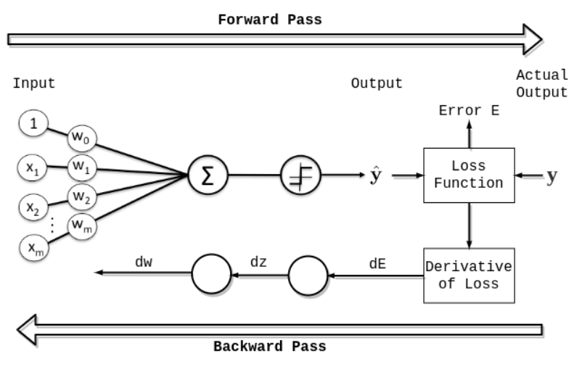

Figure : Mécanisme d'une époque

Une époque est composée d'un ou plusieurs lots, où nous utilisons une partie de l'ensemble de données pour entraîner le réseau de neurones. Nous appelons le passage à travers les exemples de formation dans un lot une itération.

Une époque est parfois mélangée à une itération. Pour clarifier les concepts, considérons un exemple simple où nous avons 1000 points de données comme présenté dans la figure ci-dessous :

(15; 17)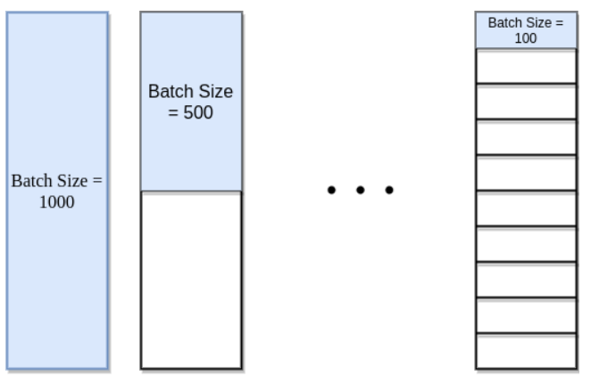

Figure : Exemple nombre d'itération par époque selon la taille du lot (batch)

Si la taille du lot est de 1000, nous pouvons compléter une époque avec une seule itération. De même, si la taille du lot est de 500, une époque prend deux itérations. Ainsi, si la taille du lot est de 100, une époque prend 10 itérations pour se terminer. Simplement, pour chaque époque, le nombre d'itérations requis multiplié par la taille du lot donne le nombre de points de données.

* **Adam Optimiseur :**

Dans notre cas nous avons utilisé Adam optimiseur comme algorithme d’optimisation, puisqu’il permet de remplacer de la procédure classique de descente de gradient stochastique ou bien l’algorithme d’optimisation différentiable pour mettre à jour itérativement les pondérations du réseau en fonction des données d'apprentissage, il est très populaire et le plus utilisé à cause de ces bonnes résultats, et voilà un exemple dans la figure de comparaison entre Adam algorithme et les autres algorithmes d’optimisation

(18)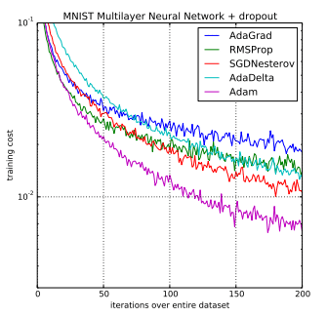

Figure : Comparaison d'Adam avec d'autres algorithmes d'optimisation

Alors après que nous défini de quoi s’agit une époque et algorithme d’optimisation Adam, maintenant la fonction de perte se compose en deux parties : (localization loss) pour la prédiction du décalage de la boîte englobante et la perte de classification (classification loss) pour les probabilités de classe conditionnelles.

### Réalisation du modèle et résultat

Durant la partie précédente, nous avons cité les algorithmes d’apprentissage approfondi sur lesquels nous avons basé pendant la réalisation de notre Modèle de détection des visages au sein d’une image.

Donc après la collection des images comme on a vu déjà et la classification et l’augmentation des données, on a passé vers l’entrainement de notre modèle et ensuite nous avons défini notre fonction de perte (localization loss) et (classification loss) en ajoutant l’optimiseur Adam, et lors de la construction de notre modèle nous avons utilisé 6 époques, et nous avons obtenues le résultat suivant dans la dernière époque au niveau de la fonction de perte :



Figure : Résultat de (Localization Loss) et (Classification Loss) dans la dernière époque

Et comme il est mentionné dans la figure 24 nous avons obtenu un bon résultat de la fonction de perte totale pour les données d’entrainements équivalent à 0.0394 qui est un très minimale et pour les données de validation nous avons eu un résultat de 0.0713 pour la fonction de perte totale.

Alors d’après ces résultats nous déduisons que nous avons un bon modèle qu’il a une faible possibilité d’erreur.

Et durant la réalisation nous avons fait un test sur les données de validation et nous avons obtenu le résultat suivant :

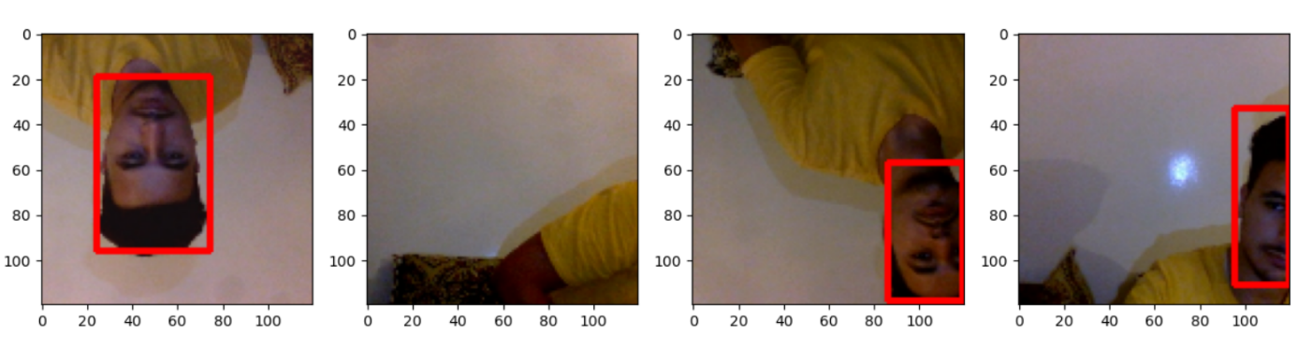

Figure : Résultat de détection du visage pour les données de validation

### La multi détection des visages

Dans cette partie nous allons traiter un deuxième cas très important dans la partie de la détection des visages, si lorsqu’on a plusieurs personnes dans une photo, alors il faut détecter tous les visages qui existe sur la photo ou sur le vidéo, pour cela nous allons utiliser l’algorithme HaarCascade pour réaliser cette partie.

#### L’algorithme HaarCascade

HaarCascade est un algorithme qui peut détecter des objets dans des images, quelle que soit leur échelle dans l'image et l'emplacement.

Cet algorithme n'est pas si complexe et peut s'exécuter en temps réel. Nous pouvons former un détecteur de HaarCascade pour détecter divers objets comme des voitures, des vélos, des bâtiments, des fruits, etc.

Pour notre cas nous allons l’utiliser pour détecter plusieurs visages au sein de l’image.

#### Fonctionnement de l’algorithme HaarCascade

##### La sélection de HaarCascade

Les objets sont classifiés selon des simples caractéristiques après l’application d’un filtre carré de 24*24. Les caractéristiques sont obtenues après le calcul de la différence entre la somme des pixels de la zone blanc et les pixels de la zone noire.

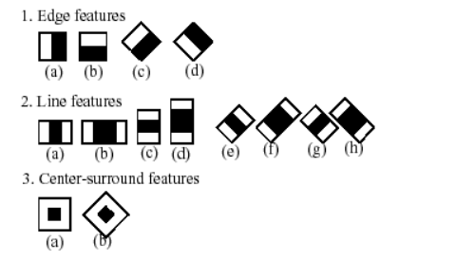

Figure : Les caractéristiques de Haar

##### La représentation intégrale de l’image

La valeur de tout point dans une image intégrale est la somme de tous les pixels au-dessus et à gauche de ce point. Une image intégrale peut être calculée efficacement en un seul passage sur l'image.

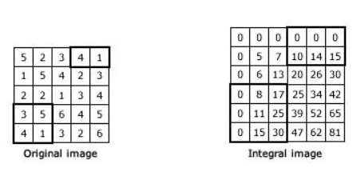

Figure : Transformation de l'image originale à l'image intégrale

##### L’entrainement par Adabost

Pour une fenêtre de 24x24 pixels, il peut y avoir environ 162 336 caractéristiques possibles qui seraient très coûteuses à évaluer. Par conséquent, l'algorithme AdaBoost est utilisé pour entrainer le classificateur avec uniquement les meilleures fonctionnalités.

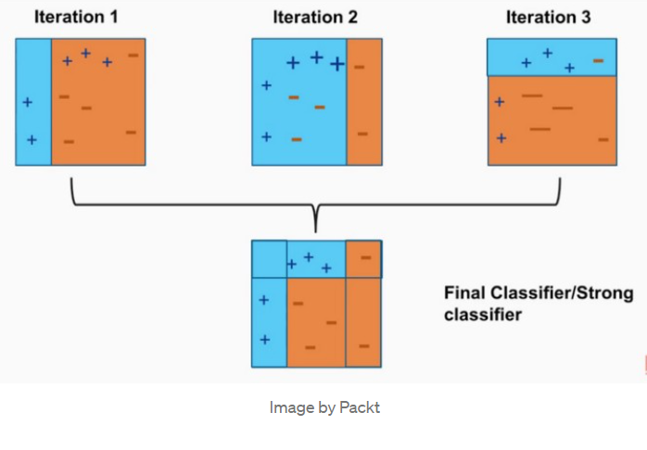

Figure : Méthodologie de classification par AdaBoost

##### Architecture de cascade classifieur

Un classificateur en cascade fait référence à la concaténation de plusieurs classificateurs disposés dans un ordre successif. Il prend un grand nombre de petites décisions quant à savoir si c'est l'objet ou non. La structure du classificateur en cascade est celle d'un arbre de décision dégénéré.

(19)

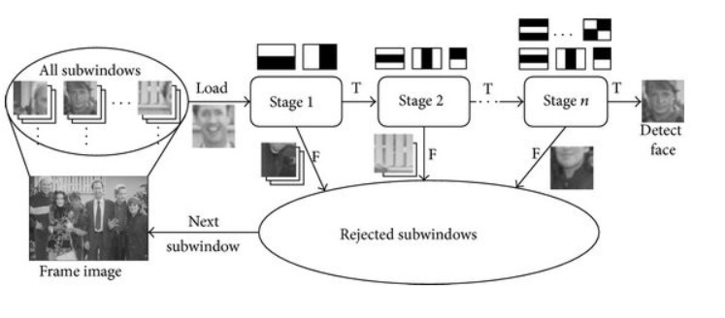

Figure : Architecture de cascade classifieur

Et comme il est remarqué sur la figure 29, à chaque itération il prend à la fin la meilleure décision pour dire si le meilleur caractère qui représente un visage.

# La reconnaissance de visage

Maintenant nous passons vers la dernière partie d’un système de reconnaissance faciale, c’est la phase qui vient après la détection du visage dans laquelle il faut savoir la personne physique concerné par la détection.

Alors pour réaliser notre objectif cette partie nécessite de travailler avec un algorithme qui va nous permettre de détecter les caractéristiques uniques de chaque visage capturé dans la partie de détection.

Il existe plusieurs algorithmes de reconnaissance faciale, parmi lesquels les plus connus nous trouverons :

* EigenFaces
* LocalBinaryPattersHistograms (LBPH)
* Fisherfaces
* Scale Invarient Feature Transformer (SIFT)
* Speed Up Robust Features (SURF)

pour cela nous avons choisi de travailler avec l’algorithme LBPH (Local Binary Pattern Histogram).

En plus la partie de correspondance de visage peut être réalisé selon deux modes :

* **Vérification ou authentification d'une image faciale :** elle compare essentiellement l'image faciale d'entrée avec l'image faciale liée à l'utilisateur qui demande l'authentification. Il s'agit essentiellement d'une comparaison 1x1.
* **Identification ou reconnaissance faciale :** il compare essentiellement l'image faciale d'entrée avec toutes les images faciales d'un ensemble de données dans le but de trouver l'utilisateur qui correspond à ce visage. Il s'agit essentiellement d'une comparaison 1xN.

Et pour notre cas nous devons faire une comparaison de l’image faciale capté par le modèle de détection avec tous les images qui existe dans la base de données, c’est-à-dire une comparaison 1xN.

## L’algorithme LBPH (Local Binary Pattern Histogram)

Les modèles binaires locaux (LBP) sont une sorte de descripteur visuel utilisé pour la classification en vision par ordinateur. La première réalisation de (LBP) c’était en 1994. Il a été déterminé que lorsque LBP est combiné avec l'histogramme des gradients orientés (HOG), il améliore considérablement les performances de détection sur certains jeux de données

Les LBP calculent une représentation locale de la texture (LR). Ce LR est construit en comparant chaque pixel avec son voisinage. Et pour construire le descripteur de texture LBP, nous devons d'abord convertir l'image en niveaux de gris (gray scale). Ensuite, nous sélectionnons un voisinage de taille r entourant le pixel central pour chaque pixel de l'image en niveaux de gris. Puis on calcul la valeur LBP est pour ce pixel central et stockée dans le tableau 2D de sortie avec la même largeur et hauteur que l’image d'entrée.

L'idée n'est pas de considérer l'ensemble de l'image comme un vecteur de grande dimension, mais de décrire uniquement les caractéristiques locales d'un objet. Les caractéristiques extraites de cette manière ont implicitement une faible dimensionnalité. Mais nous avons observé que la représentation de l'image qui nous est donnée ne souffre pas seulement de l'illumination des variations

L'idée principale de LBP est de résumer la structure locale dans une image, il compare chaque pixel avec son voisinage. Prenez un pixel comme centre et le limitez par rapport à ses voisins. Si l'intensité du pixel central est supérieure ou égale à son voisin, il prend la valeur 1 sinon 0.

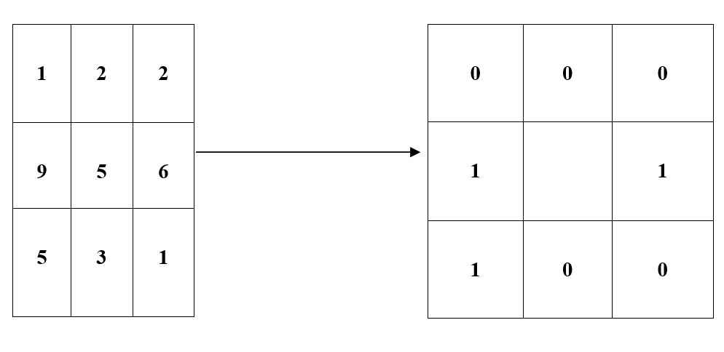**Exemple :**

Figure : Transformation Binaire pour LBP

Alors selon cet exemple nous avons eu un résultat binaire de : 00010011 qui est équivalent à 19 en décimal, donc avec les 8 pixels entourant, nous obtiendrons 2^8 combinaisons possibles, c’est ce qu’on appelle Local Binary Patterns (LBP).

## Mécanisme de LBPH

Généralement LBPH utilise 4 paramètres :

* **Rayon :** le motif binaire local circulaire a été construit par le rayon et qui représente le rayon autour du pixel central. Il est souvent mis à 1.
* **Les voisins :** ils sont considérés comme le nombre de points d'échantillonnage qui ont servi à construire la circulaire modèle binaire local. Nous devons garder à l'esprit que plus vous incluez de points d'échantillonnage, plus le coût de calcul est élevé. Il est généralement réglé sur 8
* **Grille X :** elles sont considérées comme le nombre de cellules dans le sens horizontal. Notez que plus qu’il y a des cellules la grille est fine et les dimensions du vecteur de caractéristique en résultat seront plus grand. Et généralement il a une valeur 8.
* **Grille Y :** C’est le nombre des cellules dans le sens vertical. Plus il y a de cellules, plus la grille est fine, plus la dimensionnalité du vecteur de caractéristique résultant est élevée. De plus, il est généralement réglé sur 8.

Alors pour appliquer l’opération LBP il faut créer une image intermédiaire qui décrit mieux l'image originale est la première étape de calcul du LBPH, elle a été réalisée en mettant en évidence les caractéristiques faciales. L'algorithme utilise un concept de fenêtre glissante, basé sur les paramètres rayon et voisins. L'image située dans l’exemple suivant montre cette procédure :

(20)

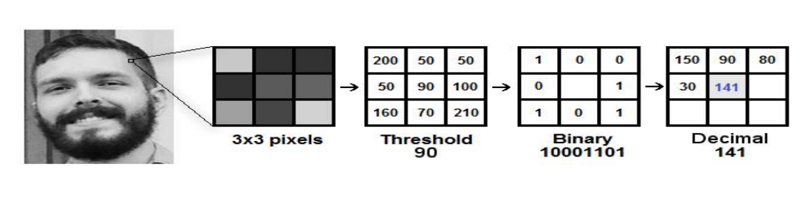

Figure : L'opération LBP

Sur la base de l'image précédente, découpons-la en plusieurs petites étapes pour la comprendre facilement :

* Supposons que nous avons une image faciale au niveau de gris.
* Nous pouvons obtenir une partie de cette image sous la forme d'une fenêtre de 3x3 pixels.
* Elle peut également être représenté comme une matrice 3x3 contenant l'intensité de chaque pixel (0~255).
* Ensuite, nous devons prendre la valeur centrale de la matrice à utiliser comme seuil.
* Nous utiliserons cette valeur pour définir les nouvelles valeurs des 8 voisins.
* Nous définissons une nouvelle valeur binaire pour chaque voisin de la valeur centrale (seuil). Nous fixons 1 pour les valeurs égale ou supérieure au seuil et mettre 0 pour les valeurs inférieures au seuil.
* Alors maintenant, la matrice ne contiendra que des valeurs binaires (en ignorant la valeur centrale). Nous devons le faire concaténer chaque valeur binaire de chaque position de la matrice ligne par ligne dans un nouveau binaire valeur (par exemple 10101001).
* Ensuite, cette valeur binaire sera convertie en une valeur décimale et définie sur la valeur centrale de la matrice, qui est en fait un pixel de l'image d'origine.
* Enfin, nous avons une nouvelle image qui représente mieux les caractéristiques de l'image originale.

## Extraire l’histogramme

Maintenant, en utilisant l'image générée pendant l’étape précédente, nous pouvons utiliser la grille paramètres X et Grille Y pour diviser l'image en plusieurs grilles, comme il est représenté dans la figure suivante :

(21)

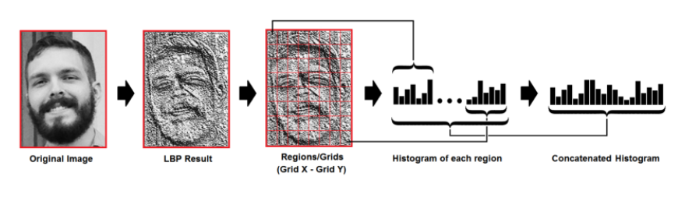

Figure : Extraire l'histogramme

Sur la base de l'image ci-dessus, nous pouvons extraire l'histogramme de chaque région comme suit :

Comme nous avons une image au niveau de gris, chaque histogramme (de chaque grille) ne contiendra que 256 positions (0~255) représentant les occurrences de chaque intensité de pixel.

Ensuite, nous devons concaténer chaque histogramme pour créer un nouvel histogramme plus grand. Supposons que nous avons 8x8 grilles, nous aurons 8*8*256=16.384 positions dans l'histogramme final. L'histogramme final représente les caractéristiques de l'image originale de l'image.

## Trouver la correspondance du visage

Après l’extraction de l’histogramme de chaque image de l'ensemble des données d'entraînement. Donc, étant donné une image d'entrée, nous répétons à nouveau les étapes pour cette nouvelle image et créer un histogramme qui représente l'image.

Donc, pour trouver l'image correspondante à l'image d'entrée, il suffit de comparer deux histogrammes et de renvoyer l’image avec l'histogramme le plus proche.

On peut utiliser les différentes approches pour comparer les histogrammes (calculer la distance entre deux histogrammes), nous pouvons utiliser la distance euclidienne distance (qui est bien connue) basée sur la formule suivante :

$$D=\sqrt{\sum_{i}^{n}{{({hist1}_{i}-{hist2}_{i})}^{2}}}$$

* Ainsi, la sortie de l'algorithme est l'ID de l'image avec l'histogramme le plus proche. L'algorithme doit également renvoyer la distance calculée, qui peut être utilisée comme mesure de confiance. Remarque : ne vous fiez pas au nom de « confiance », car les niveaux de confiance inférieurs sont meilleurs, car cela signifie que la distance entre les deux histogrammes est plus proche.
* Nous pouvons alors utiliser un seuil et la confiance pour estimer automatiquement si l'algorithme a correctement reconnu l'image. On peut supposer que l'algorithme a réussi à reconnaître si la confiance est inférieure au seuil défini.

## Application de MLBPH

Actuellement lorsque nous appliquons LBPH sur les données traitées qui sont données par notre méthode de détection de visage, cela rend le processus de reconnaissance beaucoup plus facile et isole l'arrière-plan des images et se concentre uniquement sur le visage extrait, ce qui aide le reconnaisseur à mieux fonctionner qu'auparavant. On pourrait donc nommer la nouvelle méthode "MLBPH" (Modified Local Binary Pattern Histogramme).

Les étapes proposées de l'algorithme MLBPH :

* Détectez les visages à l’aide d’un modèle de détection soit par caméra vidéo ou image capturé.
* Demandez à l'utilisateur de saisir des noms pour chaque visage et de créer un ensemble de données de visages et de leurs noms.
* Appliquer l'algorithme LBP.
* Divisez la fenêtre examinée en cellules (par exemple 16x16 pixels pour chaque cellule).
* Pour chaque pixel d'une cellule, comparez le pixel à chacun de ses 8 voisins.
* Si la valeur du pixel central est supérieure à la valeur du voisin, écrivez "0" Sinon, écrivez "1".
* Calculer l'histogramme, sur la cellule, de la fréquence de chaque "nombre" apparaissant
* Cet histogramme peut être vu comme un vecteur de caractéristiques à 256 dimensions.
* Normalisez éventuellement l'histogramme.
* Concaténer les histogrammes (normalisés) de toutes les cellules. Cela donne un vecteur de caractéristiques pour toute la fenêtre.

## Organigramme d’un système de reconnaissance faciale

En générale un système de reconnaissance faciale doit suivre plusieurs étapes, pour cela nous devons modéliser ce que nous avons découvert dans les parties précédentes selon des organigrammes spécifiques pour chaque partie.

### Organigramme des étapes de création des données

Dans cette partie, nous présentons l’organigramme de la création des données, qui va décrire le processus suivi pour collecter les données de chaque personne renseignée à notre système.

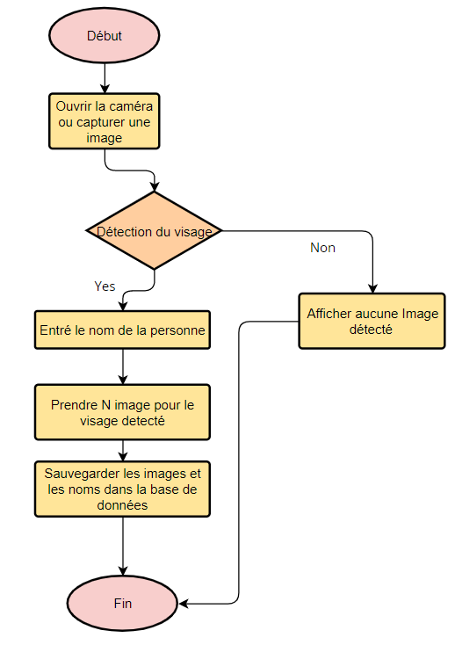

Figure : Organigramme de la création des données

### Organigramme pour le système de reconnaissance faciale

Maintenant l’organigramme suivant propose une vision globale sur les étapes que notre système suive selon chaque cas.

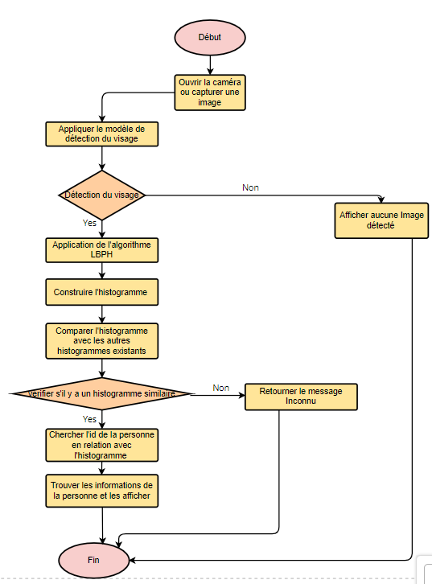

Figure : Organigramme Système de reconnaissance faciale

## Conclusion

Les systèmes de reconnaissance faciale appartiennent essentiellement à la catégorie des applications de traitement d'images et leur importance augmente assez régulièrement. La plupart du temps, ces types de systèmes ont des applications dans la surveillance, la vérification personnelle et certaines autres activités de sécurité connexes. Le système proposé a utilisé le concept de reconnaissance faciale en utilisant un modèle qui a été réalisé en se basant sur une architecture VGG16 qui appartient aux réseaux de neurones CNN dans la partie de détection du visage.

Après la détection du visage nous arrivons à une partie très importante qui s’intéresse à trouver une correspondance entre l’image capturé et la personne physique, dans cette partie nous avons utilisé l’algorithme LPBH et nous avons bien détaillé leur concept et mécanisme.

En plus la combinaison entre un modèle de détection qui utilise les réseaux de neurones et un modèle LPBH c’était pour l’objectif d’augmenter la précision de ce dernier.

Finalement nous avons bien détaillé notre sujet d’une manière théorique et fondamentale, puis les approches et les scénarios de réalisation en coté pratique, maintenant dans les chapitres qui suivent nous allons attaquer la partie pratique en parlant des technologies utilisées et de résultat final de la simulation.

# Chapitre 3 : Les choix techniques et fonctionnelles

## Introduction

Dans le cadre de notre projet de recherche, nous arrivons finalement une phase primordiale et déterminante pour produire notre système de reconnaissance faciale de haute qualité qui applique tous les algorithmes et modèles sur lesquels nous avons travaillé durant notre recherche. C’est dans ce stade que nous devons clarifier la vue globale en détaillant notre choix fonctionnel à travers plusieurs types de diagrammes et l’identification des acteurs principales de notre système, et dans une deuxième partie la spécification des choix techniques en présentant les outils technologiques utilisés pour la réalisation de ce système.

## Spécification des besoins fonctionnels

Dans cette partie nous devons décrire tous les fonctionnalités et les services que notre système doit garantir.

Alors dans notre système nous avons deux acteurs principaux :

Tableau 1 : Les besoins fonctionnels

|  |  |
| --- | --- |
| Acteur | Rôle |
| Administrateur | * Responsable de la mise à jour de la base des données qui contient les informations et les images des étudiants. * Responsable à l’inscription de tous les personnelles, étudiants, professeurs au sein du système. |
| Les internes (les professeurs, les étudiants, agent administratif, les ingénieurs, les techniciens …) | * L’interaction directe avec le système (identification). * L’inscription au système de reconnaissance faciale de l’université Ibn Tofail après l’accord de l’administrateur |
| Les externes | * L’interaction directe avec le système (identification). |

### Diagramme de cas d’utilisation

Ce diagramme de cas d’utilisation donne une vision complète sur l’utilisation de notre système par les différents acteurs :

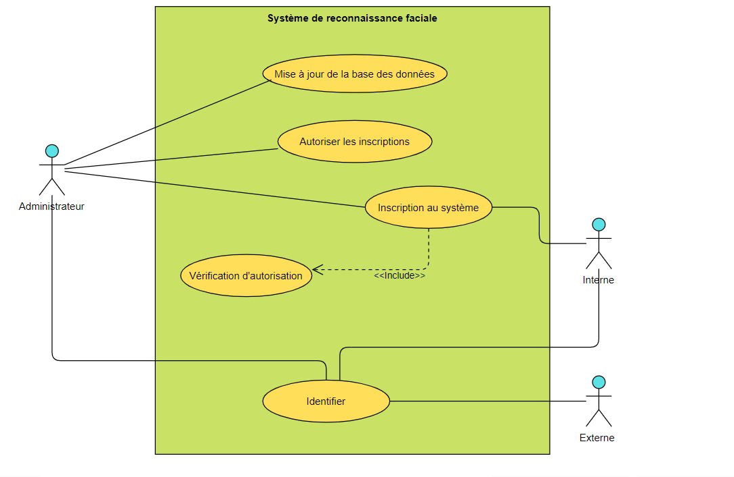

Figure : Diagramme de cas d'utilisation

Comme il est remarque dans la figure 30, nous avons trois acteurs différents, le premier c’est l’administrateur celui qui va gérer notre système en faisons la mise à jour de la base de données et celui qui donne l’autorisation aux éléments internes au sein de l’université pour s’inscrire à notre système.

En plus nous avons deux autres acteurs, l’acteur interne qui a la possibilité d’inscrire au système après une autorisation de l’administrateur et l’autre c’est un acteur externe qui peut seulement de s’identifier en vérifiant si l’existe ou non et bien sur dans son cas il ne va pas être connus par le système.

## Spécification des besoins non fonctionnels

Dans cette partie on va discuter les besoins sur lesquels notre système doit répondre pour garantir la qualité du produit finale.

Tableau 2: Les besoins non fonctionnels

|  |  |
| --- | --- |
| Besoin | Utilité |
| La rapidité de traitement | En effet, vu le nombre important des transactions quotidiennes, il est impérativement nécessaire que la durée d'exécution des traitements s'approche le plus possible du temps réel. |
| La portabilité | Dans notre cas le système que nous devons réaliser doit impérativement facile à l’adaptation et l’installation pour que nous pouvons l’intégrer avec d’autres systèmes d’une manière simple. |
| Le rendement et l’efficacité | Notre système doit être avant tout performant c'est à-dire à travers ses fonctionnalités, répond à toutes les exigences des utilisateurs d'une manière optimale. |
| La convivialité | Notre système doit être facile à utiliser. En effet, les interfaces utilisateurs doivent être conviviales c’est-à-dire simple, ergonomiques et adaptées à l'utilisateur. |
| La maintenabilité | Ce besoin est très important car notre système doit tourner toujours, et il a un impact sur plusieurs processus au sein de l’université, alors il doit être stable et facile au modification et maintenance. |

## Les choix techniques

Maintenant sur cette partie nous arrivons à identifier les outils et langages de programmations utilisés pour réaliser ce système.

### Les langages de programmation utilisés

**Langage de programmation Python :**

|  |  |
| --- | --- |
| Python est un langage de programmation interprété multiparadigme. Il a été apparu en 1990 et réalisé par Guido Van Rossum. Il favorise la programmation impérative structurée, et orientée objet. Il est doté d'un typage dynamique fort, d'une gestion automatique de la mémoire par ramasse-miettes et d'un système de gestion des exceptions.  (22) | Python - Wikiversity  Figure : Logo du Python |

**Langage de programmation Javascript :**

|  |  |
| --- | --- |
| Javascript est un langage de programmation léger, interprété ou compilé juste à temps avec des fonctions de première classe. Bien qu'il soit le plus connu comme langage de script pour les pages Web, de nombreux environnements autres que les navigateurs l'utilisent également, tels que Node.js, Apache CouchDB et Adobe Acrobat. JavaScript est un langage dynamique basé sur des prototypes, à plusieurs paradigmes, à un seul thread, prenant en charge les styles orientés objet, impératifs et déclaratifs (par exemple, la programmation fonctionnelle).  (23) | JavaScript  Figure : Logo du Javascript |

**Langage de balisage HTML 5 :**

|  |  |
| --- | --- |
| HTML est un langage de balisage qui permet de structurer sémantiquement une page web, de mettre en forme du contenu, de créer des formulaires de saisie ou encore d'inclure des ressources multimédias dont des images, des vidéos, et des programmes informatiques. L'HTML offre également la possibilité de créer des documents interopérables avec des équipements très variés et conformément aux exigences de l'accessibilité du web.  (24) | Html 5 - Free social media icons  Figure : Logo du HTML |

**CSS 3 :**

|  |  |
| --- | --- |
| Ce sont les feuilles de style en cascade1, généralement appelées CSS de l'anglais Cascading Style Sheets, forment un langage informatique qui décrit la présentation des documents HTML et XML. Les standards définissant CSS sont publiés par le World Wide Web Consortium (W3C). Introduit au milieu des années 1990, CSS devient couramment utilisé dans la conception de sites web et bien pris en charge par les navigateurs web dans les années 2000.  (25) | Figure : Logo du CSS3 |

## Les bibliothèques utilisées

Dans cette partie nous allons citer les différentes bibliothèques que nous avons utilisés pendant la réalisation de notre système de reconnaissance faciale.

**Tensorflow :**

|  |  |
| --- | --- |
| TensorFlow est un outil open source d'apprentissage automatique développé par Google. Le code source a été ouvert le 9 novembre 2015 par Google et publié sous licence Apache.  Il est fondé sur l'infrastructure DistBelief, initiée par Google en 2011, et est doté d'une interface pour Python, Julia et R3  TensorFlow est l'un des outils les plus utilisés en intelligence artificielle et dans le domaine de l'apprentissage automatique.  (26) | Figure : Logo de la bibliothèque Tensorflow |

**OpenCV :**

|  |  |
| --- | --- |
| OpenCV (pour Open Computer Vision) est une bibliothèque libre, initialement développée par Intel, spécialisée dans le traitement d'images en temps réel. La société de robotique Willow Garage, puis la société ItSeez se sont succédé au support de cette bibliothèque. Depuis 2016 et le rachat de ItSeez par Intel, le support est de nouveau assuré par Intel.  (27) | OpenCV - Wikipedia  Figure : Logo de la bibliothèque OpenCV |

**Numpy :**

|  |  |
| --- | --- |
| NumPy est une bibliothèque pour langage de programmation Python, destinée à manipuler des matrices ou tableaux multidimensionnels ainsi que des fonctions mathématiques opérant sur ces tableaux.  Plus précisément, cette bibliothèque logicielle libre et open source fournit de multiples fonctions permettant notamment de créer directement un tableau depuis un fichier ou au contraire de sauvegarder un tableau dans un fichier, et manipuler des vecteurs, matrices et polynômes.  (28) | add NumPy logo · Issue #428 · gilbarbara/logos · GitHub  Figure : Logo de la bibliothèque Numpy |

**Pandas :**

|  |  |
| --- | --- |
| Pandas est une bibliothèque écrite pour le langage de programmation Python permettant la manipulation et l'analyse des données. Elle propose en particulier des structures de données et des opérations de manipulation de tableaux numériques et de séries temporelles. Pandas est un logiciel libre sous licence BSD.  (29) | Figure : Logo de la bibliothèque Pandas |

**MatplotLib :**

|  |  |
| --- | --- |
| Matplotlib est une bibliothèque du langage de programmation Python destinée à tracer et visualiser des données sous forme de graphiques5. Elle peut être combinée avec les bibliothèques python de calcul scientifique NumPy et SciPy6. Elle fournit également une API orientée objet, permettant d'intégrer des graphiques dans des applications.  (30) | Figure : Logo de la bibliothèque MatplotLib |

**Eel :**

|  |  |
| --- | --- |
| Eel est une bibliothèque dans le langage de programmation Python qui permet aux programmeurs de créer de simples applications d'interface utilisateur graphique (GUI) hors ligne de type Electron basées sur HTML et JavaScript avec un accès complet aux capacités et aux bibliothèques de Python.  Elle est capable d'héberger un serveur Web local, puis permet aux programmeurs d'annoter des méthodes et des fonctions en Python afin que nous puissions les appeler depuis JavaScript et vice versa. Cette bibliothèque est conçue pour éviter les perturbations liées à l'écriture d'applications graphiques simples et courtes.  (31) | python-eel · GitHub Topics · GitHub  Figure : Logo de la bibliothèque Eel |

**Bootstrap 5:**

|  |  |
| --- | --- |
| Bootstrap est une collection d'outils utiles à la création du design (graphisme, animation et interactions avec la page dans le navigateur, etc.) de sites et d'applications web. C'est un ensemble qui contient des codes HTML et CSS, des formulaires, des boutons, des outils de navigation et d'autres éléments interactifs, ainsi que des extensions JavaScript en option.  (32) | Figure : Logo de Bootstrap |

### Les logiciels et les outils utilisés

**L’éditeur Pycharm:**

|  |  |
| --- | --- |
| PyCharm est un environnement de développement intégré utilisé pour programmer en Python. Il permet l'analyse de code et contient un débogueur graphique. Il permet également la gestion des tests unitaires, l'intégration de logiciel de gestion de versions, et supporte le développement web avec Django  (33) | PyCharm 5.0.2 update released along with new JetBrains branding | The  PyCharm Blog  Figure : Logo de l'éditeur Pycharm |

**Anaconda:**

|  |  |
| --- | --- |
| Anaconda est une distribution libre et open source des langages de programmation Python et R appliqué au développement d'applications dédiées à la science des données et à l'apprentissage automatique, qui vise à simplifier la gestion des paquets et de déploiement.  (34) | Anaconda (Python distribution) - Wikipedia  Figure : Logo de l'outil Anaconda |

**Git :**

|  |  |
| --- | --- |
| Git est un logiciel de gestion de versions décentralisé. C'est un logiciel libre et gratuit, créé en 2005 par Linus Torvalds, auteur du noyau Linux, et distribué selon les termes de la licence publique générale GNU version 2. Le principal contributeur actuel de Git, et ce depuis plus de 16 ans, est Junio C Hamano.  (35) | Git Logo PNG Transparent & SVG Vector - Freebie Supply  Figure : Logo de la version du contrôle Git |

**Excel :**

|  |  |
| --- | --- |
| Microsoft Excel est un logiciel tableur de la suite bureautique Microsoft Office développé et distribué par l'éditeur Microsoft. La version la plus récente est Excel 2019. Il est destiné à fonctionner sur les plates-formes Microsoft Windows, Mac OS X, Android ou Linux.  (36) | Figure : Logo du logiciel Excel |

## Conclusion

En générale, au cours de ce chapitre nous avons commencé le premier pas dans la partie pratique, pour cela nous avons citer les besoins fonctionnels et non fonctionnels de notre application, en ajoutant aussi les différents outils et technologies que nous avons utilisés pour réaliser notre système de reconnaissance faciale.

# Chapitre 4 : Mise en œuvre du projet

## Introduction

Ce chapitre a pour objectif majeur de présenter la version finale de notre système de reconnaissance faciale que nous avons réalisé, alors nous allons présenter les différentes interfaces graphiques de notre application et comment l’utiliser.

## Interface d’accueil

Lorsqu’on accède à notre système, une interface d’accueil s’ouvre comme il est mentionné dans la figure suivante :

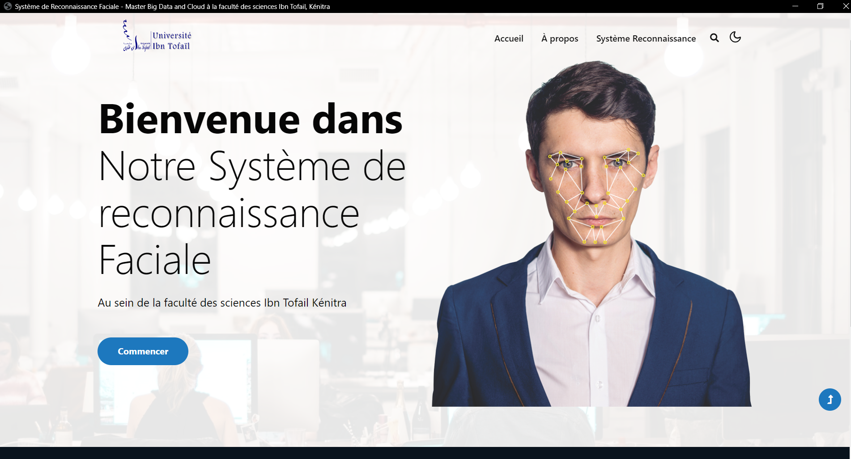

Figure : l'interface accueil de notre système

En plus nous avons aussi un mode nuit, pour avoir un éclairage minimal pour les yeux de l’utilisateur.

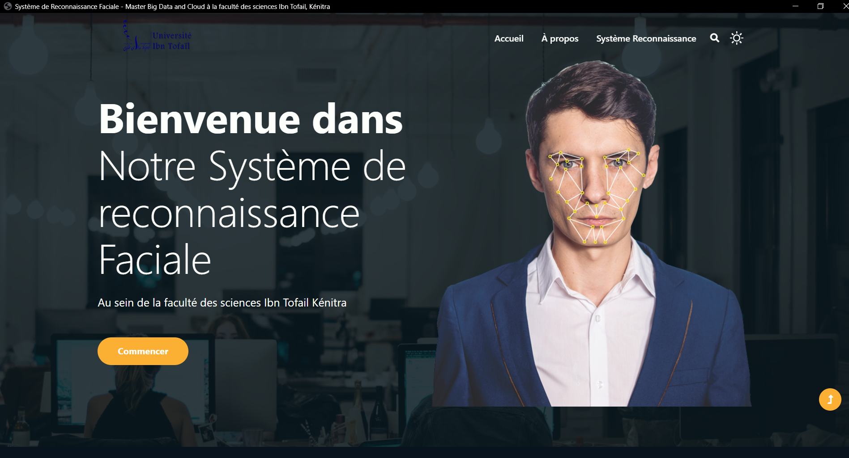

Figure : Interface d'accueil pour notre application (mode nuit)

## Les interfaces d’inscription au système de reconnaissance faciale

### Message des instructions

Maintenant nous avons un utilisateur qui a été autorisé par l’administrateur pour s’enregistrer à notre système, il doit cliquer sur le bouton commencer (mentionné dans la figure 52), puis une nouvelle interface s’ouvrera comme suivant :

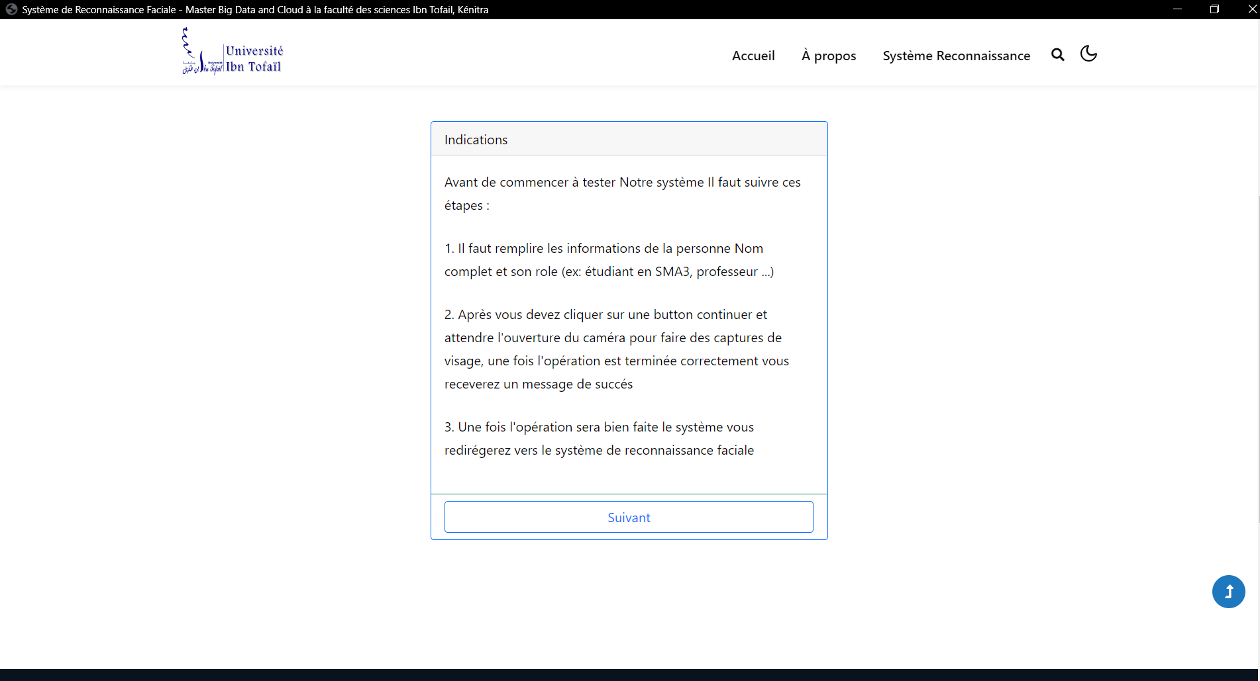

Figure : Message des indications d'utilisation

### Remplissage du formulaire des données de l’utilisateur

Comme il est remarqué dans la figure 53, nous avons un message qui contient des indications d’utilisation du système lors de l’inscription, après que l’utilisateur lit et clique sur suivant nous avons une autre étape comme suivant :

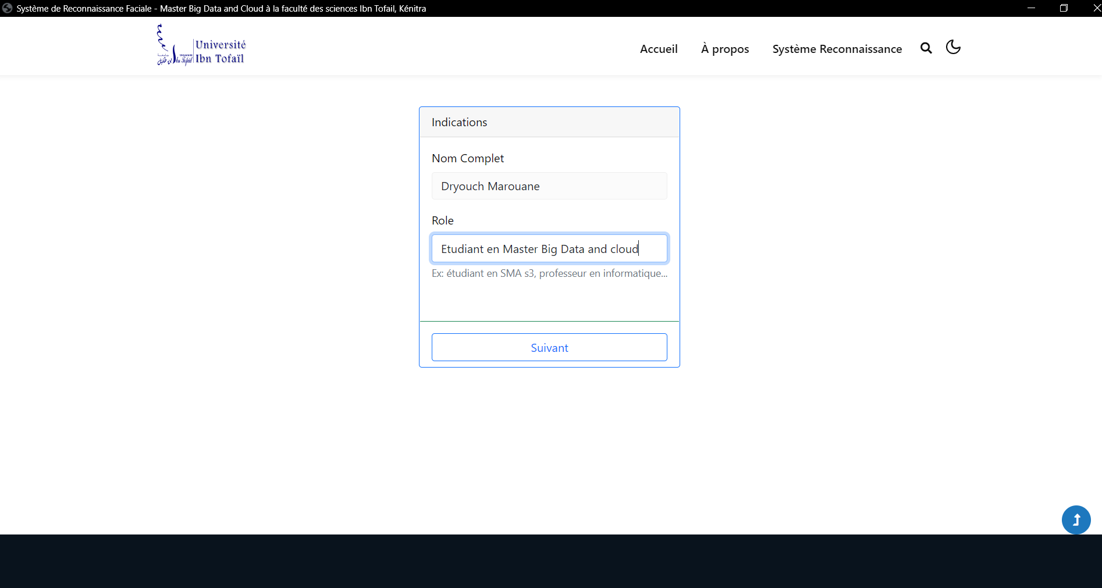

Figure : Enregistrement des informations de nouveau utilisateur dans le système

Dans cette partie l’utilisateur doit entrer ces informations comme le nom et prénom et son rôle au sein de l’université par exemple : étudiant, professeur…

### Message d’instruction pour la capture des photos

Après que l’utilisateur rempli le formulaire et clique sur suivant, un message s’apparait pour indiquer quelques instructions à suivre lors de l’ouverture de la caméra pour capturer 30 images de l’utilisateur, ces images seront stockées dans la base de données pour les utiliser lors de l’entrainement du modèle de reconnaissance faciale LBPH.

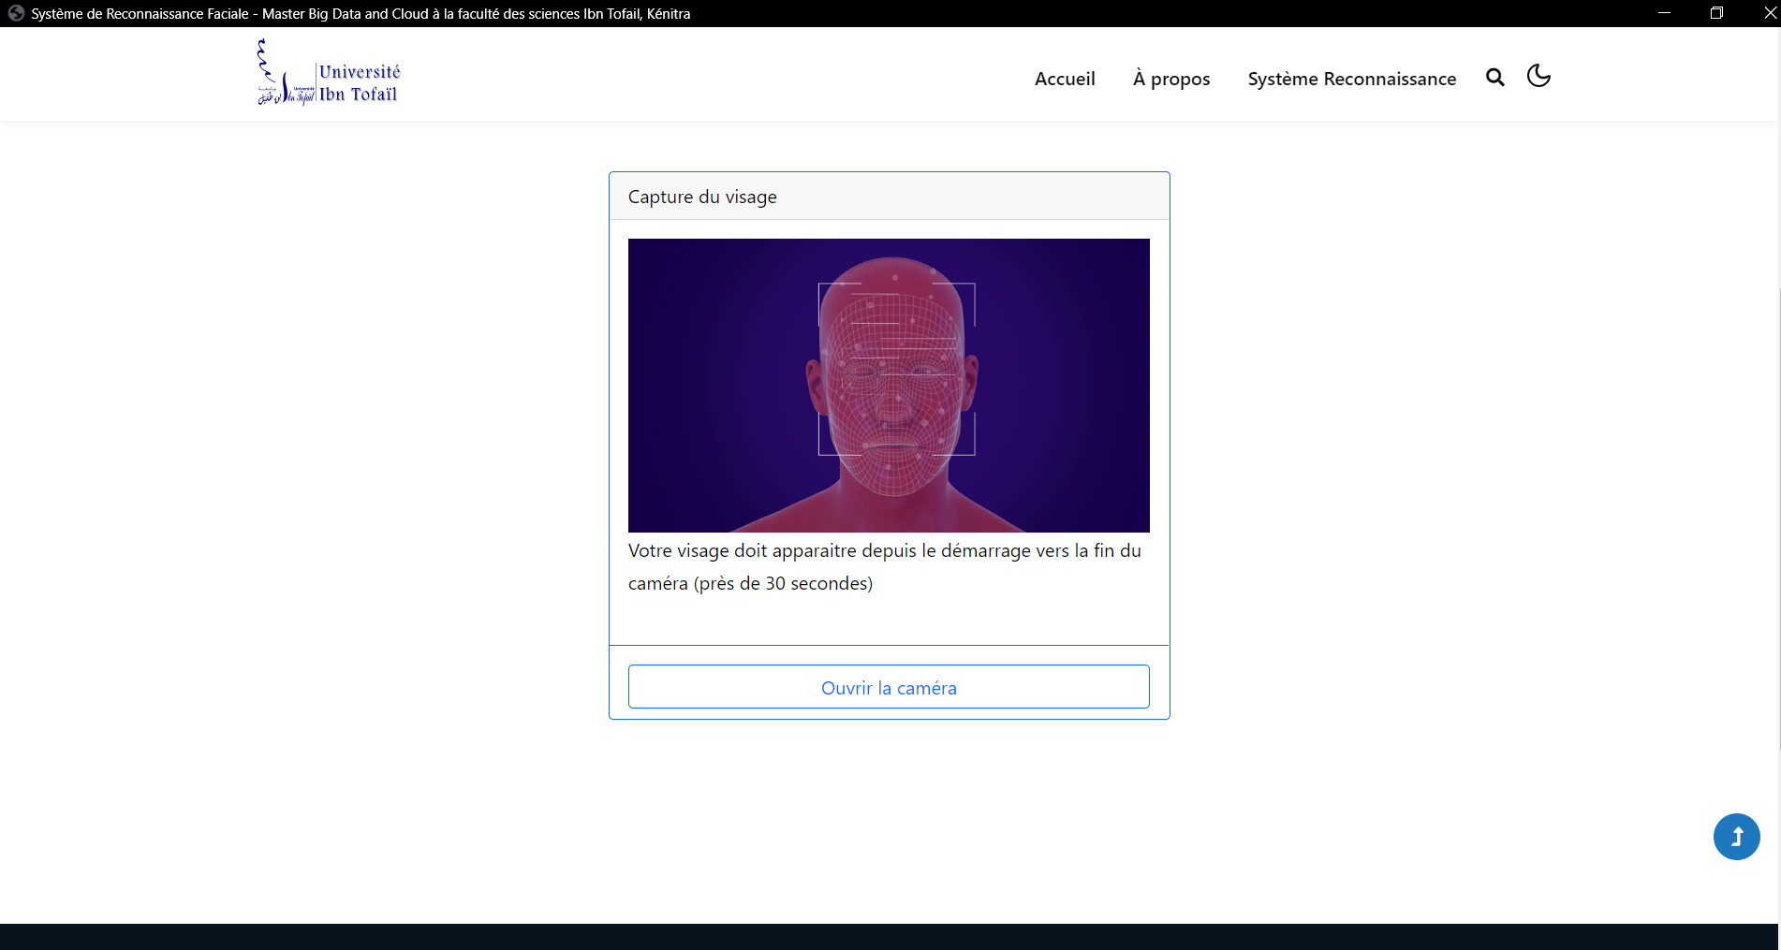

Figure : Message d'instructions à suivre lors de la capture du visage

### La fenêtre de capture des images

Après que l’utilisateur clique sur la boutonne ouvrir la caméra, un nouvel onglet s’ouvrira pour capturer 30 images de l’utilisateur en se basant sur l’algorithme HaarCascade.

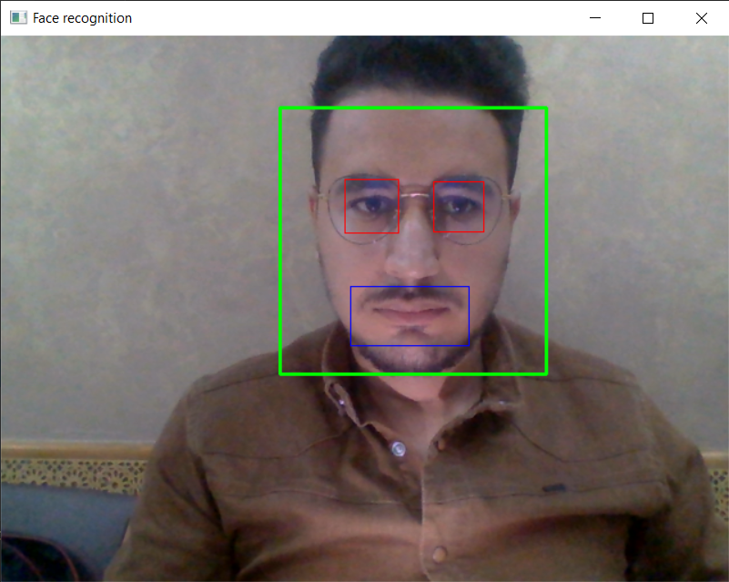

Figure : Capture de 30 images pour l'utilisateur

Ces images seront enregistrées dans un dossier et en même temps si les choses fonctionne correctement bien, un entrainement des données sera exécuter, et la figure suivante montre les images capturés :

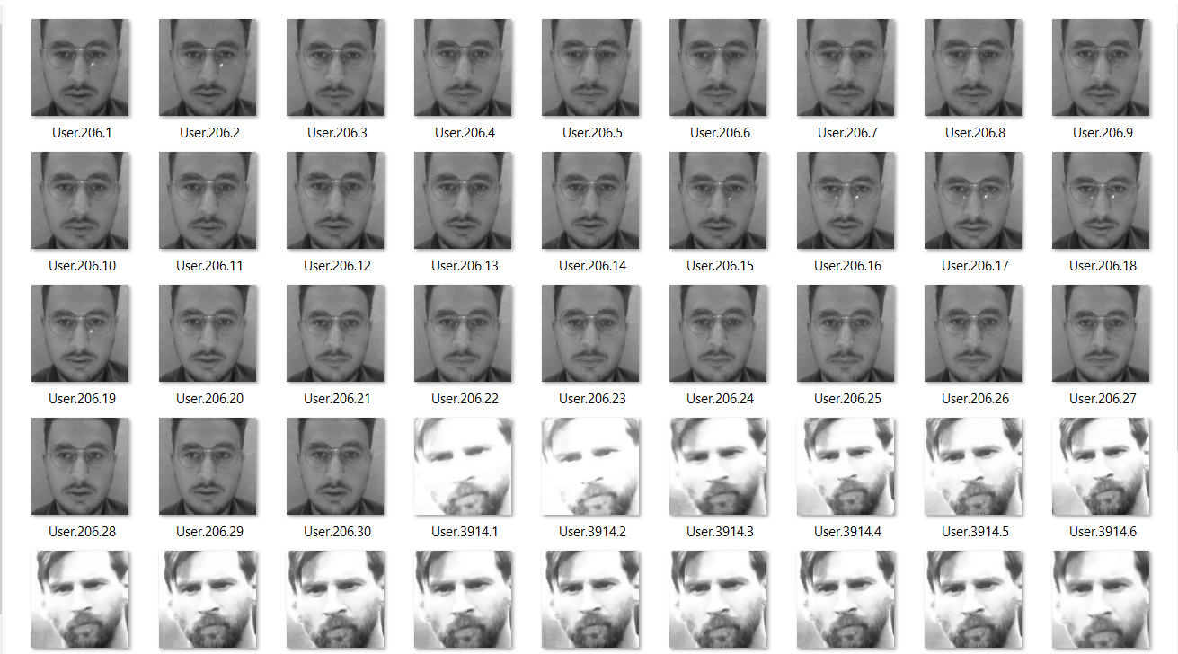

Figure : 30 images capturés et enregistrées pour l'utilisateur 206

## Les interfaces d’identification au système

Maintenant nous arrivons à la dernière étape de notre système, c’est de tester si le système est capable d’identifier la personne ou non, et pour cela nous avons deux cas :

* Mono identification : qui utiliser le model de détection que nous avons réalisé à l’aide des algorithmes d’apprentissage profond.
* Multi détection : qui utilise le model de détection HaarCascade, qui est capable de détecter plusieurs visages à la fois.

L’étape de l’identification s’exécute en **temps réel**.

### Interface système de reconnaissance faciale

Il faut tout d’abord de cliquer sur « Système reconnaissance » qui se trouve sur l’onglet de navigation, puis s’ouvre comme suivant :

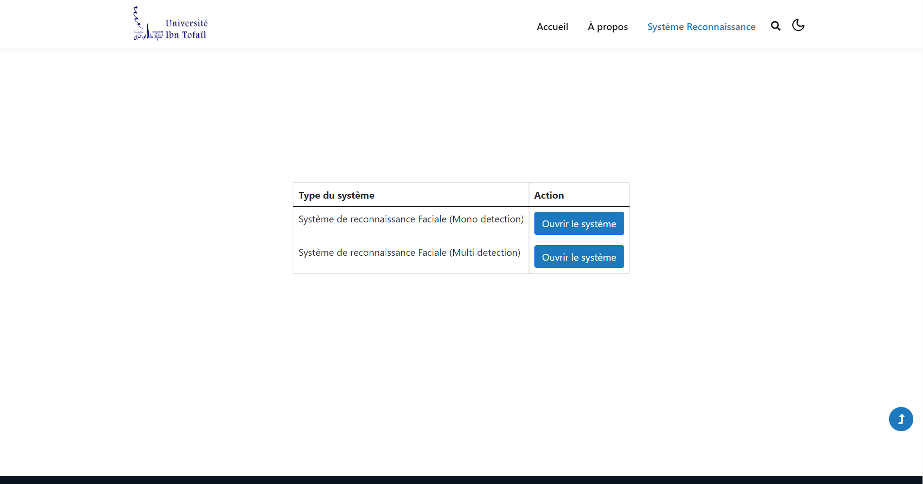

Figure : Interface Système de reconnaissance faciale

#### Système de reconnaissance Mono Détection

Si nous cliquons sur le Button lié au Système de reconnaissance faciale (mono détection) une fenêtre s’ouvrira comme suivant :

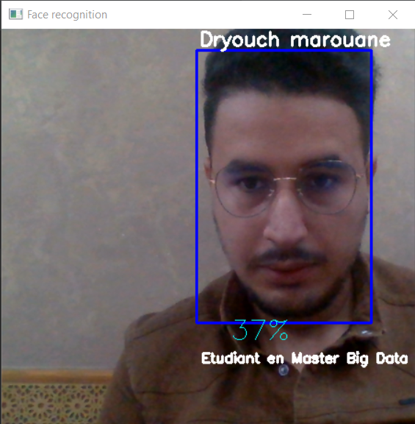

Figure : Résultat de la mono détection et reconnaissance faciale en temps réel

#### Système de reconnaissance Multi détection

Maintenant nous devons faire la reconnaissance multi détection, dans laquelle le système détecte plusieurs visages à la fois en temps réel.

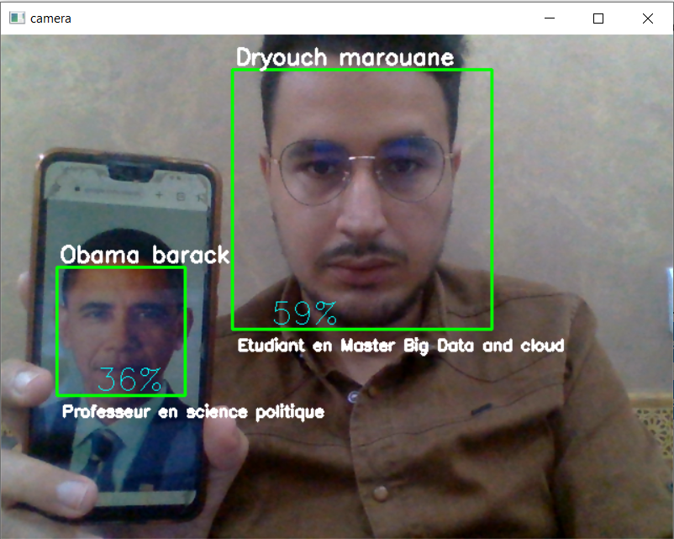

Figure : Système de reconnaissance faciale, Multi Détection

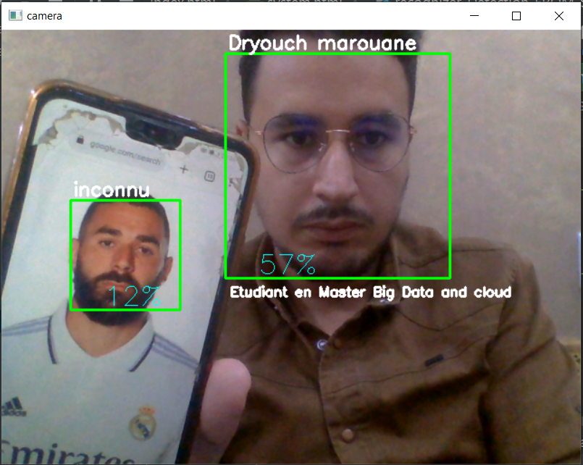

Figure : Système de reconnaissance faciale, Multi Détection (cas d'une personne externe)

Dans ce dernier cas de la figure 61, nous avons une personne externe qui est inconnu par notre système.

## Conclusion

Enfin dans ce chapitre nous avons présentés les différentes interfaces de notre système de reconnaissance faciale, donc après plusieurs étapes d’analyses, et des études théoriques, nous avons réussi à la fin de réaliser une application qui fait la reconnaissance faciale en temps réel avec le bon respect des besoins fonctionnels et non fonctionnels cités au départ du projet.

# Conclusion et perspectives

Dans ce mémoire, nous nous sommes intéressés à étudier et résoudre le problème de la reconnaissance faciale des personnes au sein de l’université Ibn Tofail, pour cela nous avons mis une étude complète de toutes les étapes nécessaires pour résoudre ce problème, et notre recherche a été basé sur trois axes principaux qui sont :

* La détection d’un visage au sein d’un vidéo en temps réel :

Cette partie c’était très important, car nous avons consacrés des grands efforts au niveau de la recherche pour construire un modèle de détection qui se base sur les réseaux de neurones et plus précisément l’architecture VGG16, et à la fin de cette étape nous avons réussi à appliquer ce que nous avons mis dans la partie théorique et des bons résultats qui ont été reçus à la phase de l’exécution.

* La détection de plusieurs visages au sein d’un vidéo en temps réel :

Cette partie c’était incontournable dans notre système, parce qu’il y a des cas que nous avons plusieurs personnes et il faut les détecter, pour cela nous avons utilisé le modèle HaarCascade qui permet de faire cette détection d’une manière efficace et très rapide.

* La reconnaissance faciale de la personne physique :

C’était la dernière étape dans notre système dans laquelle nous avons utilisé le modèle LBPH pour trouver une correspondance entre le visage capté par les modèles de détection et les images qui existant dans nos données.

En générale nous avons réussi à atteindre notre objectif et avoir un système de reconnaissance faciale qui permet l’enregistrement, la détection et l’identification dans le système en se basant sur les études théoriques que nous avons fait.

En plus cette application peut avoir plusieurs améliorations aux futures sur plusieurs niveaux, et par exemple :

* Sur la partie algorithmique, nous pouvons travailler avec un modèle qui utilise les réseaux de neurones sur la partie reconnaissance faciale au lieu de LBPH, pour avoir des résultats beaucoup mieux.
* Nous pouvons aussi faire un système distribué en réalisant des apis qui permettent la vérification des personnes physiques pour trouver une correspondance. Cela va faciliter l’interaction de notre système de reconnaissance faciale avec tous les systèmes informatiques de l’université Ibn Tofail.

# Références

1. **BASEMA, Serge KOMANDA.** *Institut supérieur pédagogique de Bukavu- RDC.* 2010.

2. *Système de reconnaissance faciale.* **Murch, Beatrice.** 2022, wikimonde.

3. **Hedouch.** Mémoire en reconnaissance faciale. *université biskra.* [En ligne] 2013. http://archives.univ-biskra.dz/bitstream/123456789/6499/1/memo.pdf.

4. **GUERFI, Ababsa.** Authentification d’individus par reconnaissance de caractéristiques biométriques liées aux visages 2D/3D,Thèse de doctorat en Sciences de l’ingénieur. *Université Evry.* [En ligne] 2008.

5. **Identification par carte. [En ligne] https://dis-blog.thalesgroup.com/financial-services/2017/01/23/6-ways-id-verification-flawed-age-digital-banking/.**

**6. Wiképedia, Système de reconnaissance faciale. *Wikipédia.* [En ligne] 11 10 2022. https://fr.wikipedia.org/wiki/Syst%C3%A8me_de_reconnaissance_faciale#Historique.**

**7. Les logiciels de reconnaissance faciale. [En ligne] https://www.toolbox.com/it-security/identity-access-management/articles/facial-recognition-software/.**

**8. image visage. [En ligne] https://www.google.com/url?sa=i&url=https%3A%2F%2Fanteelo.com%2Fhow-to-integrate-ai-and-machine-learning-into-your-existing-app%2F&psig=AOvVaw0tF9FbUsXaJqDM73mNcxlC&ust=1651851226856000&source=images&cd=vfe&ved=0CA0QjhxqFwoTCNDoyMfXyPcCFQAAAAAdAAAAABAD.**

**9. image 3d. [En ligne] https://www.google.com/url?sa=i&url=https%3A%2F%2Fwww.idownloadblog.com%2F2017%2F08%2F22%2Fqualcomm-to-bring-3d-facial-recognition-depth-sensing-to-2018-android-phones%2F&psig=AOvVaw1DDBfI-NE05IR0zin4bdix&ust=1651855259918000&source=images&cd=vfe&ved=0CA0.**

**10. reconnaissance faciale par video. [En ligne] https://www.google.com/url?sa=i&url=http%3A%2F%2Fwww.kalakaumudi.com%2Fenglish%2Fnews%2FSuspect-Hid-In-60000-Strong-Crowd-Till-Face-Recognition-Cameras-Got-Him-2018-04-15.php&psig=AOvVaw39TSHdN-qsCu5RS-l0lVct&ust=1651936493739000&source=images&cd=vfe&ved=.**

**11. Wikepédia. [En ligne] https://en.wikipedia.org/wiki/Convolutional_neural_network.**

**12. Wikepedia-CNN-Architecture. [En ligne] https://en.wikipedia.org/wiki/Convolutional_neural_network#/media/File:Typical_cnn.png.**

**13. Image architecture vgg16. [En ligne] https://neurohive.io/wp-content/uploads/2018/11/vgg16-1-e1542731207177.png.**

**14. Image les couches de vgg16. [En ligne] https://neurohive.io/wp-content/uploads/2018/11/vgg16.png.**

**15. Image epoch. [En ligne] https://www.baeldung.com/cs/epoch-neural-networks#:~:text=An%20epoch%20means%20training%20the,to%20train%20the%20neural%20network..**

**16. Image mécanisme d'une époque. [En ligne] https://www.baeldung.com/wp-content/uploads/sites/4/2020/12/epoch-fwd-bwd-pass.png.**

**17. Image itération par époque. [En ligne] https://www.baeldung.com/wp-content/uploads/sites/4/2020/12/epoch-batch-size.png.**

**18. Comparaison de l'algorithme Adam et les autres algorithmes d'optimisation. [En ligne] https://machinelearningmastery.com/wp-content/uploads/2017/05/Comparison-of-Adam-to-Other-Optimization-Algorithms-Training-a-Multilayer-Perceptron.png.**

**19. Medium, HaarCascade classifieur. [En ligne] https://medium.datadriveninvestor.com/haar-cascade-classifiers-237c9193746b.**

**20. LBP opération. p. https://www.researchgate.net/publication/334770252_An_Accurate_System_for_Face_Detection_and_Recognition.**

**21. Image création de l'histogramme. [En ligne] https://miro.medium.com/max/828/1*-cyqWPcas3CXp4O2O7xPpg.png.**

**22. Définition du langage de programmation Python. [En ligne] https://www.techno-science.net/glossaire-definition/Python-langage.html.**

**23. Mozila, Javascript. [En ligne] https://developer.mozilla.org/en-US/docs/Web/JavaScript.**

**24. Wiképedia, HTML. [En ligne] https://fr.wikipedia.org/wiki/Hypertext_Markup_Language.**

**25. Wiképedia, CSS. [En ligne] https://fr.wikipedia.org/wiki/Feuilles_de_style_en_cascade.**

**26. Wiképedia, Tensorflow. [En ligne] https://fr.wikipedia.org/wiki/TensorFlow.**

**27. Wiképedia, OpenCv. [En ligne] https://fr.wikipedia.org/wiki/OpenCV.**

**28. Wiképedia, Numpy. [En ligne] https://fr.wikipedia.org/wiki/NumPy.**

**29. Wiképedia, Pandas. [En ligne] https://fr.wikipedia.org/wiki/Pandas.**

**30. Wiképedia, Matplotlib. [En ligne] https://fr.wikipedia.org/wiki/Matplotlib.**

**31. Javatpoint, Eel . [En ligne] https://www.javatpoint.com/eel-in-python.**

**32. Wiképedia, Bootstrap. [En ligne] https://fr.wikipedia.org/wiki/Bootstrap_(framework).**

**33. Wiképedia, Pycharm. [En ligne] https://fr.wikipedia.org/wiki/PyCharm.**

**34. Wiképedia, Anaconda. [En ligne] https://fr.wikipedia.org/wiki/Anaconda_(distribution_Python).**

**35. Wiképedia, Git. [En ligne] https://fr.wikipedia.org/wiki/Git.**

**36. Excel, Wiképedia. [En ligne] https://fr.wikipedia.org/wiki/Microsoft_Excel.**

**37. Les points nodaux du visage. [En ligne] https://www.google.com/url?sa=i&url=https%3A%2F%2Fblog.digitalcook.fr%2Freconnaissance-faciale%2F&psig=AOvVaw01667BmRTHt1eKhXJBvlEd&ust=1652440699073000&source=images&cd=vfe&ved=0CAwQjRxqFwoTCNjMnrzr2fcCFQAAAAAdAAAAABAD.**

**38. Mozila, définition du Javascript. [En ligne] https://developer.mozilla.org/en-US/docs/Web/JavaScript.**

**39. C. He, Overview of face recognition technology, Intell. Comput. Appl. 6 (5) (2016) 112–114. [En ligne] https://www.sciencedirect.com/science/refhub/S0169-2607(22)00006-2/sbref0001.**

**40. G. Edwards, T. F. Cootes, and C. J. Taylor. Advances in active appearance models. In 7 th International Conference on Computer Vision, page Submitted, 1999. [En ligne]**

**41. H Ge, Y Dai, Z Zhu, et al., A Robust Face Recognition Algorithm Based on an Improved Generative Confrontation Network[J], Applied Sciences 11 (24) (2021) 11588. [En ligne] https://www.mdpi.com/2076-3417/11/24/11588.**

**42. S. Chen, Y. Liu, X. Gao, et al., MobileFaceNets: efficient CNNs for accurate real– time face verification on mobile devices, in: Chinese Conference on Biometric Recognition, Springer, Cham, Berlin, 2018, pp. 428–438. [En ligne] https://link.springer.com/chapter/10.1007/978-3-319-97909-0_46.**

**43. T. Cootes, C. Beeston, G. J. Edwards, and C. Taylor. A unified framework for atlas matching using active appearance models. In 16th Conference on Information Processing in Medical Imaging, page (To appear), 1999. [En ligne]**

**44. W. Liu, Y. Wen, Z. Yu, et al., Large-margin softmax loss for convolutional neural networks, in: Proceedings of the International Conference on Machine Learning, 2, ICML, Stockholm., 2016, p. 7. [En ligne] https://scholar.google.com/scholar_lookup?title=Large-margin%20softmax%20loss%20for%20convolutional%20neural%20networks&author=W.%20Liu&publication_year=2016.**